Prifysgol Aberystwyth
Strategaeth tuag at Garbon Sero Net 2030

Rheolaeth Fersiynau’r Ddogfen

Rhif y fersiwn | Dyddiad Cyhoeddi/Diweddaru
1.0 DRAFFT | 22/07/2022
1.1 DRAFFT | 18/10/2022
1.2 DRAFFT | 18/11/2022
1.3 DRAFFT | 21/11/2022
1.4 DRAFFT | 15/12/2022
1.5 DRAFFT | 02/02/2023
1.6 DRAFFT | 22/02/2023
1.0 TERFYNOL | 17/07/2023
1.1.2024 Diweddariad | 03/04/2024
1.2 Diweddariad | 08/02/2026

Llofnod:

Iain Barber, Dirprwy Is-Ganghellor y Gyfadran
Dyddiad: 15/06/2026

Cynnwys
1 Termau Allweddol a Diffiniadau 4
2 Rhagair 5
3 Cyflwyniad 6
4 Cwmpas ein Targed Sero Net 9
5 Ein Llwybr tuag at Sero Net 12
6 Targedau Allweddol Lleihau Carbon 13
7 Thema Allweddol 1 – Adeiladau ac Ystadau 14
8 Thema Allweddol 2 – Trafnidiaeth a Theithio 21
9 Thema Allweddol 3 – Amaethyddiaeth 27
10 Thema Allweddol 4 – Defnyddio Tir ac Atafaelu 29
11 Thema Allweddol 5 – Lleihau a Minimeiddio Gwastraff 31
12 Caffael 31
13 Cyfrifoldebau a Llywodraethu 33
14 Cyllid 33
15 Risgiau a Chyfyngiadau 34
Atodiad 1 – Cyfeiriadau a Dogfennau Ategol 35

Termau Allweddol a Diffiniadau
Mae’r termau allweddol a ganlyn wedi’u defnyddio yn ein Strategaeth Carbon Sero Net erbyn 2030. At ddibenion cyfeirio, mae diffiniad o bob term i’w weld yn y tabl a ganlyn.
Term Allweddol/Acronym | Diffiniad
Allyriadau Nwyon Tŷ Gwydr (Allyriadau NTG) | Diffinnir nwyon tŷ gwydr (NTG) fel nwyon sy'n gallu amsugno ymbelydredd is-goch (gwres) o'r haul, gan gyfrannu at effaith nwyon tŷ gwydr ar y Ddaear.
Allyriadau NTG Ffynnon-i-Danc (tunelli o CO₂e) | Yr allyriadau rhwng cyfnod prosesu a mireinio tanwydd a’r ynni a ddefnyddir gan y sefydliadau sy’n cyflwyno’r adroddiad.
Carbon Deuocsid a’i Gyfwerthoedd  (CO₂e) | Uned fesur safonol allyriadau NTG a ddefnyddir i gymharu effeithiau NTG gwahanol ar sail eu potensial ar gyfer cynhesu byd-eang.
Carbon Sero Net | Cydbwysedd rhwng yr allyriadau NTG sy'n cael eu hallyrru i'r atmosffer a'r allyriadau NTG sy’n cael eu tynnu o’r atmosffer
Cyfanswm yr Allyriadau NTG (y flwyddyn) (tunelli o CO₂e) | Cyfanswm allyriadau NTG blynyddol sefydliad/endid cyn i addasiadau gael eu cymhwyso er mwyn atafaelu neu dynnu NTG, wedi'i fesur mewn tunelli o CO₂e.
Datgarboneiddio | Y broses o leihau yn gyntaf ac wedyn tynnu yr allyriadau NTG sy’n cael eu gollwng i'r atmosffer o'n gweithrediadau.
NTG | Nwyon Tŷ Gwydr
Trawsyrru a Dosbarthu  (tunelli o CO₂e) | Allyriadau NTG anuniongyrchol sy'n deillio o golledion trydan a gynhyrchir o ganlyniad i drosglwyddo a dosbarthu drwy'r Grid Cenedlaethol.

Rhagair
Mae Prifysgol Aberystwyth wedi ymuno â sefydliadau ledled y byd i ddatgan argyfwng hinsawdd ac wedi cytuno o’i gwirfodd i ymrwymo i darged sero net erbyn diwedd blwyddyn ariannol 2030-31. Bydd hyn yn golygu y bydd yn adeiladu ar ostyngiadau mewn allyriadau carbon o 34% mewn termau absoliwt sydd eisoes wedi'u cyflawni ers 2005/06.
Dywedodd yr Athro Elizabeth Treasure, Is-Ganghellor Prifysgol Aberystwyth: "Fel prifysgol, mae gennyn ni gyfrifoldeb i gyfrannu at newid parhaol drwy ein hymchwil a'n haddysgu ond hefyd yn y ffordd y caiff y sefydliad ei redeg. Trwy weithio gyda'n gilydd fel staff, myfyrwyr a phartneriaid, gallwn fwrw ymlaen â'r agenda yma”.

Cyflwyniad
Mae'r ddogfen hon yn manylu ar Strategaeth Carbon Sero Net Prifysgol Aberystwyth erbyn 2030. Mae'n nodi ein gweithredoedd allweddol sy'n helpu i ddatgarboneiddio’n gweithrediadau a dod yn sefydliad Sero Net. Mae cyflawni Sero Net yn golygu cyrraedd cydbwysedd rhwng allyriadau NTG (NTG) i'r atmosffer a'r allyriadau a gymerir allan trwy eu tynnu, ac atafaelu yn y tir.
Ochr yn ochr â'r sector addysg uwch ac ymchwil ehangach, mae gan Brifysgol Aberystwyth rôl hanfodol wrth helpu Cymru a'r Deyrnas Unedig i gyrraedd ein targedau Sero Net cenedlaethol. Fel sefydliad academaidd, gallwn helpu i ddatgarboneiddio’n gweithrediadau trwy fod ar flaen y gad o ran ymchwil newid hinsawdd a datblygu strategaethau i liniaru ar newid anthropogenig yn yr hinsawdd.
Cafodd ein Strategaeth ei llunio ar y cyd â chyfraniadau gan gynrychiolwyr ein hadrannau academaidd a gweithredol.

Yr Angen i Weithredu
Newid Hinsawdd – Y Cyd-destun Byd-eang
Mae angen camau ar raddfa ryngwladol er mwyn creu unrhyw lefel o newid ystyrlon yn hinsawdd y Ddaear. Nod fframwaith hinsawdd ac ynni 2030 a ddatblygwyd gan y Cenhedloedd Unedig yw lleihau allyriadau NTG a chynyddu momentwm tuag at ddatblygu cynaliadwy a gwytnwch Newid Hinsawdd trwy Nodau Datblygu Cynaliadwy'r Cenhedloedd Unedig a Chytundeb Paris Confensiwn Fframwaith y Cenhedloedd Unedig ar Newid Hinsawdd 2015.
Ers i Gytundeb Paris gael ei gadarnhau yn 2015, mae tymereddau cyfartalog byd-eang wedi codi dros 1°C ers y cyfnod cyn-ddiwydiannol, a 0.2°C o'i gymharu â 2011-2015, gyda chynnydd anochel pellach yn digwydd o ganlyniad i garbon sydd eisoes wedi’i allyrru. Mae canlyniadau ehangach ar gyfer yr hinsawdd eisoes yn gyffredin oherwydd y cynnydd hwn, gan dynnu sylw at y brys i weithredu i leihau allyriadau carbon byd-eang yn sylweddol. Os na weithredwn ni nawr, mae'r bygythiad sy'n ein hwynebu yn dod yn gritigol wrth inni fentro gweld y tymheredd byd-eang yn codi uwchlaw pwynt tipio gan arwain at newidiadau i'n planed nad oes modd eu gwrth-droi.
Newid Hinsawdd – Y Cyd-destun Cenedlaethol
Mae Cymru a'r Deyrnas Unedig eisoes yn profi effeithiau hinsawdd o bwys yn sgil Newid Hinsawdd. Mae’r trydydd adroddiad ar Asesiad Risg gan y Pwyllgor Newid Hinsawdd annibynnol yn nodi bod y Deyrnas Unedig gyfan wedi’i heffeithio gan dymheredd blynyddol cyfartalog uwch (cynnydd o 0.3°C bob degawd ers 1980), cynnydd yn lefel y môr (amcangyfrifir ei fod yn codi 2.5cm y degawd ar hyn o bryd), a chynnydd sylweddol mewn tymheredd ac eithafion dyddodiad. Gwelwyd hyn yn fwyaf amlwg gyda'r gaeafau mwynach/gwlypach, yr hafau cynhesach/sychach, a mwy o dywydd eithafol (e.e. llifogydd, tywydd poeth, stormydd) sy'n digwydd yn y Deyrnas Unedig.
Mae bioamrywiaeth y Deyrnas Unedig hefyd dan fygythiad oherwydd effeithiau Newid Hinsawdd. Ledled y Deyrnas Unedig, mae gwahanol gynefinoedd ac ecosystemau mewn perygl oherwydd amryw o ffactorau, gan gynnwys lefelau'r môr yn codi, tywydd eithafol, ac eithafion tymheredd. Mae hyn wedi arwain at ostyngiad o 40% mewn rhywogaethau brodorol yn y Deyrnas Unedig gyda 25% o famaliaid mewn perygl o ddiflannu.
Y pryder diweddaraf yw bod adroddiad diweddar gan y Pwyllgor Newid Hinsawdd wedi amlinellu i Senedd y Deyrnas Unedig fod cyfraddau gwelliant effeithlonrwydd ynni o fewn adeiladau yn dal ymhell islaw'r lefel angenrheidiol, fel y maent wedi bod dros y degawd diwethaf.
Mae’r dangosyddion cychwynnol yn adroddiad y Pwyllgor Newid Hinsawdd hefyd yn dangos diffyg cynnydd o ran datblygu mesurau ffermio carbon isel a chynhyrchiant y mae eu hangen er mwyn datgarboneiddio'r sector amaethyddiaeth. Nid yw’r newid defnydd tir sy'n angenrheidiol i leihau allyriadau NTG o fawndiroedd diraddiedig ac i hybu atafaelu carbon wedi cyrraedd y targedau cyflawni eto.
Argyfwng Hinsawdd Llywodraeth Cymru
Yn 2019, Llywodraeth Cymru oedd un o'r gwledydd cyntaf yn y Deyrnas Unedig i ddatgan Argyfwng Hinsawdd, gan ymrwymo i sicrhau sector cyhoeddus carbon niwtral erbyn 2030.
Yn unol â chyngor y Pwyllgor Newid Hinsawdd, rhaid i hwn fod yn ddegawd o weithredu yng Nghymru. Mae angen inni wneud mwy o gynnydd yn y deng mlynedd nesaf nag a wnaethom yn y deng mlynedd ar hugain diwethaf. Mewn meysydd fel y sector cyhoeddus gallwn ddisgwyl gweld allyriadau yn gostwng yn gyflym, gan ein helpu i gyflawni ein Cyllideb Garbon bresennol (2021–2025). Mewn meysydd eraill, rydym yn gosod y sylfeini ar gyfer newid yn y tymor hirach a newid systemig. Wrth chwyldroi'r ffordd rydym yn cefnogi ac yn cymell ffermwyr i reoli eu tir, ac wrth gynllunio ar gyfer grid ynni cenedlaethol sy'n addas ar gyfer dyfodol adnewyddadwy byddwn yn defnyddio'r cyfnod hwn i gwblhau'r sylfeini a fydd yn caniatáu gostyngiadau arwyddocaol mewn allyriadau yn y blynyddoedd wedyn.
Ategodd Llywodraeth Cymru ei hymrwymiadau i ddatgarboneiddio trwy gyhoeddi 'Ffyniant i Bawb: Cymru Carbon Isel‘ yn 2019, sy'n nodi 100 o bolisïau a chynigion i sicrhau bod uchelgais allyriadau carbon 2030 yn cael eu bodloni. Mae Cymru Sero Net, sef ail gynllun lleihau allyriadau Llywodraeth Cymru ar gyfer Cyllideb Carbon 2 (2021 i 2025) yn gosod y sylfeini i wneud Cymru yn Sero-Net erbyn 2050 a’r sector cyhoeddus yn Sero Net erbyn 2030.
Bydd Cyngor Partneriaeth Cymru yn arwain ymagwedd 'Tîm Cymru' i ganiatáu i gyrff cyhoeddus, gan gynnwys Prifysgol Aberystwyth a Sefydliadau Addysg Uwch eraill gydweithio i leihau eu hallyriadau carbon. Bydd hyn yn adeiladu ar y gwaith da sydd eisoes ar y gweill ledled Cymru ac yn hybu dull partneriaeth i wneud y mwyaf o adnoddau, osgoi dyblygu a sicrhau bod y cyfathrebu'n gyson.
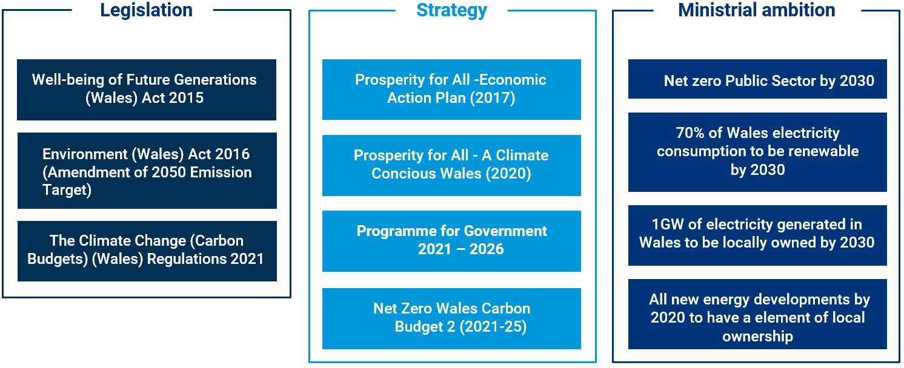
Mae Deddf yr Amgylchedd (Cymru) yn ei gwneud yn ofynnol i bob awdurdod cyhoeddus geisio "cynnal a gwella bioamrywiaeth" yn eu gweithrediadau. A ninnau’n un o'r prifysgolion blaenllaw sy'n ymchwilio ar draws ystod o fiowyddorau, rydym yn cydnabod bod ecosystemau'n hanfodol ar gyfer iechyd a lles y cyhoedd, gan ddarparu ein bwyd a'n meddyginiaethau, rheoleiddio’n dŵr a rheoli clefydau, a chefnogi’n gweithgareddau hamdden. Mae’n hiechyd a'n lles yn dibynnu ar amgylchedd iach, sy'n cynnwys defnyddio’n hadnoddau naturiol mewn ffordd gynaliadwy a chefnogi’n bioamrywiaeth.
Adroddiadau Carbon Sector Cyhoeddus Llywodraeth Cymru
Ym mis Mai 2022, cyhoeddodd Llywodraeth Cymru Ganllaw Sector Cyhoeddus Cymru ar gyfer Adrodd ar Garbon Sero-Net 2, sy'n anelu at fod yn ganllaw cyffredinol fel set o gyfarwyddiadau i'w defnyddio gan gyrff cyhoeddus Cymru i amcangyfrif gwaelodlin allyriadau. Mae'r adroddiadau newydd hyn yn cael eu gwneud ochr yn ochr â gweithgareddau eraill mewn llawer o sefydliadau'r sector cyhoeddus sy'n ymwneud ag amcangyfrifon allyriadau carbon a datblygu a gweithredu cynlluniau i leihau allyriadau. Mae Llywodraeth Cymru wedi cydnabod bod y broses adrodd yn broses ddysgu i bob parti dan sylw a bod cyfradd yr ymateb a chyflawnrwydd y data yn sicr o wella dros amser.
Cymerodd Prifysgol Aberystwyth ran yn y rownd gyntaf o adroddiadau ar gyfer 2021 ac mae hi (adeg ysgrifennu) wrthi’n cyfrifo’i hallyriadau NTG ar gyfer blwyddyn adrodd 2022. Wrth symud ymlaen, byddwn yn parhau i adrodd ein hallyriadau yn flynyddol.
Deddf Llesiant Cenedlaethau'r Dyfodol
Mae Deddf Llesiant Cenedlaethau'r Dyfodol (Cymru) 2015 yn ymwneud â gwella pedwar dimensiwn cydnabyddedig llesiant yng Nghymru – cymdeithasol, economaidd, amgylcheddol a diwylliannol, sydd wedi’u disgrifio yn y saith nod llesiant. Mae'r Ddeddf yn sicrhau bod ein gweithredoedd datgarboneiddio yn ategu amcanion llesiant Llywodraeth Cymru a'r saith nod llesiant cenedlaethol.
Mae'n ofynnol i sefydliadau'r sector cyhoeddus ymgorffori'r 'egwyddor datblygu cynaliadwy' ym mhopeth a wnânt a mabwysiadu'r Pum Ffordd o Weithio i feddwl yn fwy am y tymor hir, cydweithio'n well â phobl a chymunedau a'i gilydd, sicrhau dull cydgysylltiedig a cheisio atal problemau.
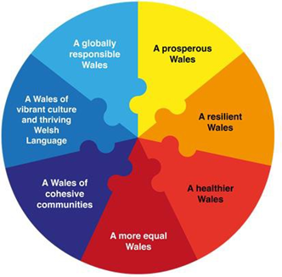
Bernir mai Newid Hinsawdd yw un o'r heriau byd-eang mwyaf ac mae'n gofyn am arloesi a chydweithio i sicrhau llesiant cenedlaethau'r dyfodol yng Nghymru. Bydd nodi cyfleoedd a chamau i leihau allyriadau carbon yn ein gweithgareddau beunyddiol yn cyfyngu ar ein cyfraniad at Newid Hinsawdd a thrwy hynny ei ganlyniadau.

Ffigur 1 – Saith egwyddor llesiant Deddf Llesiant Cenedlaethau’r Dyfodol
Mae Prifysgol Aberystwyth wedi ymgorffori'r pum ffordd o weithio drwy ddatblygu’n Strategaeth Carbon Sero Net:
Hirdymor: Mae pob ffrwd gweithgareddau yn nodi camau hirdymor priodol i fynd i'r afael â'r heriau sy'n ein hwynebu i gyflawni Sero Net, nawr ac yn y dyfodol.
Integreiddio: Mae'r pum ffrwd gweithgareddau yn ymwneud â'i gilydd ac yn ffurfio dull integredig o leihau’n hallyriadau carbon.
Atal: Rydyn ni wedi nodi camau penodol i atal lefelau allyriadau rhag cynyddu ac i leihau’n heffaith ar newid hinsawdd er mwyn helpu i atal problemau iechyd yn y dyfodol.
Cynnwys: Rydyn ni wedi cyd-ddatblygu’n cynllun datgarboneiddio gan weithio'n agos gydag arweinwyr datgarboneiddio o bob cyfarwyddiaeth ym Mhrifysgol Aberystwyth ac wedi ymgysylltu ag aelodau o’r staff ar draws meysydd gwasanaeth yn yr wyth cyfarwyddiaeth.
Cydweithio: Ein nod yw cyflawni'r camau a nodwyd yn ein cynllun datgarboneiddio i'r eithaf drwy gydweithio'n agos â phartneriaid, rhanddeiliaid ac eraill ledled Cymru. Byddwn yn adeiladu ar bartneriaethau cyfredol ac yn anelu at ddatblygu rhai newydd i wneud y mwyaf o'n hymdrechion i leihau’n hallyriadau.

Cwmpas ein Targed Sero Net
Mae Prifysgol Aberystwyth yn anelu at ddod yn weithredol Sero Net erbyn 2030. Mae cwmpas ein targed yn cyd-fynd yn agos â'r gofynion ynglŷn ag adroddiadau a amlinellwyd gan Lywodraeth Cymru yng Nghanllaw Sector Cyhoeddus Cymru ar gyfer Adrodd ar Garbon Sero-Net. Mae allyriadau carbon yn cael eu dosbarthu i wahanol Rychwantau allyriadau. Diffinnir cwmpas gan y Protocol Nwyon Tŷ Gwydr at ddibenion cyfrifo ac adrodd NTG. Mae'r holl gyfrifon carbon yn cynnwys allyriadau cwmpas 1 a 2, tra gallai ffynonellau cwmpas 3 gael eu heithrio neu eu cynnwys yn rhannol yn unig, gan ddibynnu ar y data sydd ar gael a pha mor ddefnyddiol yw hi i’w gasglu. Dylid nodi mai cwmpas 3 allyriadau un sefydliad yw cwmpas 1 neu 2 sefydliad arall. Gan hynny, pan fo sawl sefydliad yn cyfrif o dan yr un targed ymbarél, rhaid cymryd gofal i osgoi cyfrif yr un ffynhonnell allyriadau ddwy neu dair gwaith.
Allyriadau uniongyrchol: (Cwmpas 1)
Mae allyriadau uniongyrchol yn cael eu creu gan ffynonellau sy'n perthyn i'r Brifysgol neu'n cael eu rheoli ganddi, gan gynnwys olew neu nwy ar gyfer gwresogi, a defnyddio tanwydd o ganlyniad i deithio neu ddosbarthu ar gyfer busnes. Allyriadau anuniongyrchol: (Cwmpas 2)
Allyriadau o gynhyrchu’r trydan, y stêm, y gwresogi neu’r oeri a brynir oddi wrth drydydd partïon ac a ddefnyddir gan weithrediadau uniongyrchol y Brifysgol.
Allyriadau anuniongyrchol eraill: (Cwmpas 3)
Yr holl allyriadau NTG anuniongyrchol eraill sy'n digwydd o ganlyniad i weithgareddau busnes ond sy'n digwydd o ffynonellau nad ydynt yn perthyn yn uniongyrchol i'r Brifysgol nac yn cael eu rheoli'n uniongyrchol ganddi.
Bydd y cwmpas sy'n ffurfio’n Targed Sero Net yn arddel ymagwedd sydd wedi’i seilio ar themâu, yn unol â’r manylion isod.
Thema Allweddol | Cwmpas Adrodd | Ffynonellau’r Allyriadau
Adeiladau ac  Ystadau | Cwmpas 1 | Nwy Naturiol  Olew Nwy  Nwy Petrolewm Hylifedig  Cerosin  Biomas
Adeiladau ac  Ystadau | Cwmpas 2 | Trydan y Grid  Trydan Adnewyddadwy
Adeiladau ac  Ystadau | Cwmpas 3 | Allyriadau Ffynnon-i-Danc (trydan, tanwydd safleoedd)  Trawsyrru a Dosbarthu Trydan y Grid  Dŵr (Trin a Chyflenwi)
--parhad ar y tudalen nesaf--
Trafnidiaeth a  Theithio | Cwmpas 1 | Cerbydau’r Brifysgol (ceir, faniau, offer peirianwaith, cerbydau arbenigol)
Trafnidiaeth a  Theithio | Cwmpas 2 | Trydan Ceir y Gronfa Cerbydau Trydan (yn perthyn i’r Brifysgol)
Trafnidiaeth a  Theithio | Cwmpas 3 | Siwrneiau Cymudo’r Cyflogeion  Teithio ar Fusnes (Fflyd Lwyd, Cludiant Cyhoeddus, Hedfan)  Allyriadau Ffynnon-i-Danc (teithiau cerbydau, teithio busnes, cymudo)
Amaethyddiaeth | Cwmpas 1 | Da Byw  Hwsmonaeth Anifeiliaid  Gwrteithiau
Atafaelu | - | Allyriadau ar y tir a/neu botensial asedau tir ar gyfer atafaelu carbon.
Lleihau a Minimeiddio Gwastraff | Cwmpas 3 | Gwastraffoedd sy'n cael eu cynhyrchu a'u gwaredu o ganlyniad i weithrediadau'r Brifysgol.
Gweithio Gartref | Cwmpas 3 | Allyriadau sy'n deillio o ddefnyddio trydan a gwres gan weithwyr sy'n gweithio gartref.

Eithriadau o’r Cwmpas
Nid yw allyriadau NTG y broses gaffael na’r gadwyn gyflenwi yn cael eu cynnwys yng nghwmpas ein targed sero net gweithredol i 2030. Serch hynny, mae’r strategaeth hon yn cynnwys targed CAMPUS penodol a chynllun gweithredu er mwyn lleihau allyriadau'r gadwyn gyflenwi. Bydd adroddiadau ar y gostyngiadau yn ein hallyriadau o’r cadwyni cyflenwi yn cael eu cynnwys yn ein hadroddiadau blynyddol ar y cynnydd tuag at sero net.
Yr her yn y lle cyntaf fydd deall a mapio allyriadau ein cadwyn gyflenwi yn fanylach. Byddwn hefyd yn ceisio gweithredu ystod o fesurau (fel y manylir yn ein cam gweithredu) i helpu i ddatgarboneiddio allyriadau'r gadwyn gyflenwi, er y gallai manteision llawer o'r rhain fod yn anos eu mesur.

Ôl Troed Allyriadau NTG Prifysgol Aberystwyth
Cafodd ôl troed allyriadau NTG Prifysgol Aberystwyth ei gyfrif ar gyfer blynyddoedd cyllid 2019-20, 2020-21 a 2021-22 gan ateb y gofynion ynglŷn ag adroddiadau a nodir gan Lywodraeth Cymru ar gyfer y Sector Cyhoeddus. Bydd ein hôl troed allyriadau NTG ar gyfer 2019-20 yn gweithredu fel gwaelodlin y Brifysgol a chaiff ei ddefnyddio i lywio’r targedau a osodir ac fel meincnod i fonitro cynnydd ein Strategaeth Carbon Sero Net erbyn 2030.
Cyflwynir allyriadau NTG ar gyfer y tair blynedd adrodd yn y tabl cryno isod. Cyflwynir canlyniadau ar gyfer pob ffynhonnell allyriadau mewn tunelli o CO₂e. Mae'r canlyniadau hefyd yn cynnwys cyfrifiad o botensial ein hasedau tir ar gyfer atafaelu carbon (a ddangosir fel gwerthoedd negyddol), sydd wedi'u hystyried ar gyfer datblygu’n hôl troed allyriadau NTG net.
Cwmpas Adrodd | Ffynhonnell yr Allyriadau NTG | Allyriadau NTG 2019-20  (tunelli o CO₂e ) |  | Allyriadau NTG 2020-21  (tunelli o CO₂e ) | Allyriadau NTG 2021-22  (tunelli o CO₂e )
Cwmpas 1 | Nwy Naturiol | 4,539 |  | 4,259 | 4,430
Cwmpas 1 | Amaethyddiaeth | 4,301 |  | 4,301 | 4,301
Cwmpas 1 | Olew Nwy | 273 |  | 273 | 289
Cwmpas 1 | Cerbydau’r Brifysgol | 132 |  | 38 | 143
Cwmpas 1 | Nwy Petrolewm Hylifedig | - |  | - | 24
Cwmpas 1 | Cerosin | 20 |  | 20 | 10
Cwmpas 1 | Biomas | 1 |  | 1 | 1
Cwmpas 2 | Trydan y Grid | 5,189 |  | 3,804 | 4,146
Cwmpas 2 | Ceir Cronfa’r Brifysgol (Cerbydau Trydan) | - |  | - | 1
Cwmpas 2 | Trydan Adnewyddadwy | 0.00 |  | 0.00 | 0.00
Cwmpas 3 | Siwrneiau Cymudo Cyflogeion | 2,505 |  | 752 | 1,268
Cwmpas 3 | Gweithio Gartref | - |  | - | 270
Cwmpas 3 | Teithio ar gyfer Busnes | 1,680 |  | 493 | 124
Cwmpas 3 | Allyriadau Ffynnon-i-Danc | 1,639 |  | 1,206 | 2,156
Cwmpas 3 | Trawsyrru a Dosbarthu Trydan y Grid | 417 |  | 296 | 317
Cwmpas 3 | Dŵr (Trin a Chyflenwi) | 195 |  | 206 | 90
Cwmpas 3 | Gwastraff | 12 |  | 10 | 12
Cyfanswm yr Allyriadau NTG (Gros) (tunelli o CO₂e) |  |  | 20,903 | 15,659 |  | 17,581
Atafaelu Defnyddio Tir (tunelli o CO₂e) |  |  | -2,718 | -2,718 | -2,718
Cyfanswm yr Allyriadau NTG (Net) (tunelli o CO₂e) |  |  | 18,185 | 12,941 | 14,863

Allyriadau cwmpas 3 – Allyriadau caffael a’r gadwyn gyflenwi
Er nad yw allyriadau NTG sy'n deillio o wariant y Brifysgol ar gaffael wedi’u cynnwys yn ein targed Sero Net i 2030, mae gennym darged penodol i leihau allyriadau’r gadwyn gyflenwi 30% erbyn 2030 ac fe fyddwn ni’n coladu’r wybodaeth bob blwyddyn gan ddefnyddio methodoleg adrodd Llywodraeth Cymru. Cyflwynir ein canlyniadau ar gyfer ein blwyddyn sylfaen 2019-20, ynghyd â’r data a gyhoeddwyd i 2020-21 a 2021-22 yn y tabl isod.
Cwmpas Adrodd | Ffynhonnell yr Allyriadau NTG | Allyriadau NTG 2019-20  (tunelli o CO₂e) | Allyriadau NTG 2020-21  (tunelli o CO₂e) | Allyriadau NTG 2021-22  (tunelli o CO₂e)
Cwmpas 3 | Gwaith Caffael y Brifysgol | 29,083 | 30,616 | 27,932

Ein Llwybr tuag at Sero Net
Amlinellir isod ein model ar gyfer sut mae’r Brifysgol yn gweithio tuag at ddod yn weithredol Sero Net erbyn 2030. Datblygwyd y model hwn ar sail y camau allweddol a’r mesurau datgarboneiddio a gyflwynir o dan bob thema allweddol. Disgwylir i'r mesurau a nodwyd yn y cynllun gweithredu leihau ein hallyriadau oddeutu 70% erbyn 2030. Byddwn yn parhau i adolygu'r strategaeth (o leiaf bob 2 flynedd) a gobeithio y bydd modd nodi mesurau pellach a fydd yn helpu'r Brifysgol i gyflawni ei huchelgais Sero Net erbyn 2030.

Ffigur 2 – Model datgarboneiddio wedi’i seilio ar weithredu’r mesurau yn y cynllun gweithredu

Targedau Allweddol Lleihau Carbon
I helpu i gyflawni uchelgais Sero Net 2030 y Brifysgol, nodwyd y 10 targed datgarboneiddio cychwynnol allweddol isod:
- Ynni Adnewyddadwy – o leiaf 25% o gyfanswm trydan y Brifysgol i ddod o ffynonellau adnewyddadwy erbyn 2030.
- Datgarboneiddio Gwres – ceisio troi o leiaf 85% o'r galw blynyddol am nwy i ffynonellau gwres adnewyddadwy erbyn 2030.
- Effeithlonrwydd Ynni – ceisio lleihau cyfanswm yr ynni a ddefnyddir (y nwy naturiol a’r trydan a ddefnyddir) o leiaf 15% erbyn 2030.
- Adeiladu ac Adnewyddu – sicrhau safonau cynaliadwyedd llym ar gyfer pob prosiect newydd ac adnewyddu i wella effeithlonrwydd ynni a lleihau’r carbon sydd wedi'i ymgorffori erbyn 2024
- Teithio – lleihau cyfanswm yr allyriadau o deithio ar gyfer busnes a chymudo o leiaf 54% erbyn 2030.
- Gwastraff - lleihau allyriadau’r gwastraff cyffredinol a’r gwastraff ailgylchu sych cymysg o leiaf 25% erbyn 2030
- Dŵr - Dŵr - lleihau cyfanswm yr allyriadau dŵr a dŵr gwastraff a ddefnyddir o leiaf 25% erbyn 2030
- Amaethyddiaeth – datblygu targedau datgarboneiddio manwl a chynllun gweithredu erbyn diwedd 2025
- Cynnwys y gymuned – anelu at gynnal 3 digwyddiad o leiaf bob blwyddyn i godi ymwybyddiaeth yn y gymuned am ddatgarboneiddio a materion cynaliadwyedd ehangach
Mae adrannau 7-13 yn nodi'r camau allweddol y mae angen eu cymryd er mwyn cyrraedd y targedau cychwynnol hyn i weithio tuag at sero net erbyn 2030. Bydd angen mesurau pellach i sicrhau sero net erbyn 2030 gan y rhagwelir y bydd y mesurau a nodwyd hyd yn hyn yn sicrhau gostyngiad o 70% yng nghyfanswm yr allyriadau. Bydd y cynnydd yn erbyn y targedau a'r cynlluniau gweithredu yn cael eu hadolygu'n flynyddol.
Ceir rhagor o wybodaeth am y Model Senario Cyfeirio a ddefnyddiwyd i fodelu’r gostyngiadau yn Atodiad 1 i’r Strategaeth hon.

Thema Allweddol 1 – Adeiladau ac Ystadau
Mae gan Brifysgol Aberystwyth ddau brif gampws a sawl lleoliad ar gyfer ymchwil a gweithgareddau amaethyddol. Mae’n hystâd yn cynnwys amryw o wahanol fathau o adeiladau, yn amrywio o adeiladau hanesyddol rhestredig Gradd II yng nghanol tref a blociau tai preswyl modern, i gyfleusterau labordai ymchwil a ffermydd masnachol.
Roedd yr allyriadau sy'n deillio o adeiladau ac ystadau Prifysgol Aberystwyth yn cyfateb i 12,273 o dunelli CO₂e (58% o gyfanswm ein hallyriadau gweithredol) yn ein blwyddyn adrodd sylfaenol 2019/20, sy'n cynnwys allyriadau sy'n deillio o ddefnyddio cyfleustodau (trydan, nwy naturiol, tanwydd ar safleoedd, defnyddio dŵr ac allyriadau dihangol).
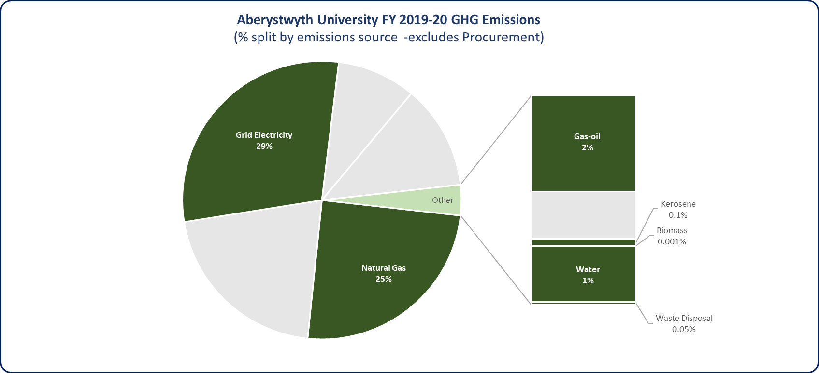
Ffigur 3 - Rhaniad canrannol allyriadau nwyon tŷ gwyr Adeiladau ac Ystadau fel rhan o ôl troed allyriadau NTG cyffredinol y Brifysgol ym mlwyddyn sylfaenol 2019-20.
Mae'r ffynhonnell fwyaf arwyddocaol o allyriadau NTG o'n hadeiladau a'n hystadau yn gysylltiedig â defnyddio trydan a nwy. O gampws Penglais y mae'r rhan fwyaf o'n defnydd ar drydan a nwy yn deillio. Mae campws Penglais yn cynnwys mwy na 50 o adeiladau o wahanol feintiau a mathau adeiladu. Defnyddir rhai gan y Brifysgol i ddarparu addysg ac ymchwil, tra bo eraill yn cael eu defnyddio fel llety myfyrwyr. Mae campws Penglais hefyd yn cynnwys prif Undeb y Myfyrwyr yn ogystal â nifer o swyddfeydd staff.
Mae ein campysau a'n safleoedd gweithredol eraill yn cynnwys:
- Campws Gogerddan – campws y tu allan i Aberystwyth sy’n gartref i'n Sefydliad Gwyddorau Biolegol, Amgylcheddol a Gwledig (IBERS). Mae'r campws hefyd yn gartref i ArloesiAber.
- Fferm Penglais – y safle hwn ger prif Gampws Penglais yw lle mae'r rhan fwyaf o'n llety i fyfyrwyr wedi'i leoli. Oherwydd y trefniadau perchnogaeth presennol, lle cyfyngedig sydd gan y Brifysgol i weithredu mesurau datgarboneiddio gweithredol ar y safle hwn; ond bydd yn ceisio gweithio gyda’r perchnogion presennol i hybu datgarboneiddio.
- Campws Llanbadarn – cartref i nifer o adeiladau academaidd a swyddfeydd yn ogystal â thenantiaid.
- Ystâd amaethyddol ac ymchwil – Mae gan y Brifysgol nifer o ffermydd gweithio fel rhan o'n hystâd amaethyddol yn ogystal â chyfleusterau a safleoedd ymchwil.
- Yr Hen Goleg – Adeilad rhestredig Gradd II yng nghanol tref Aberystwyth sy'n cael ei adnewyddu ar hyn o bryd.
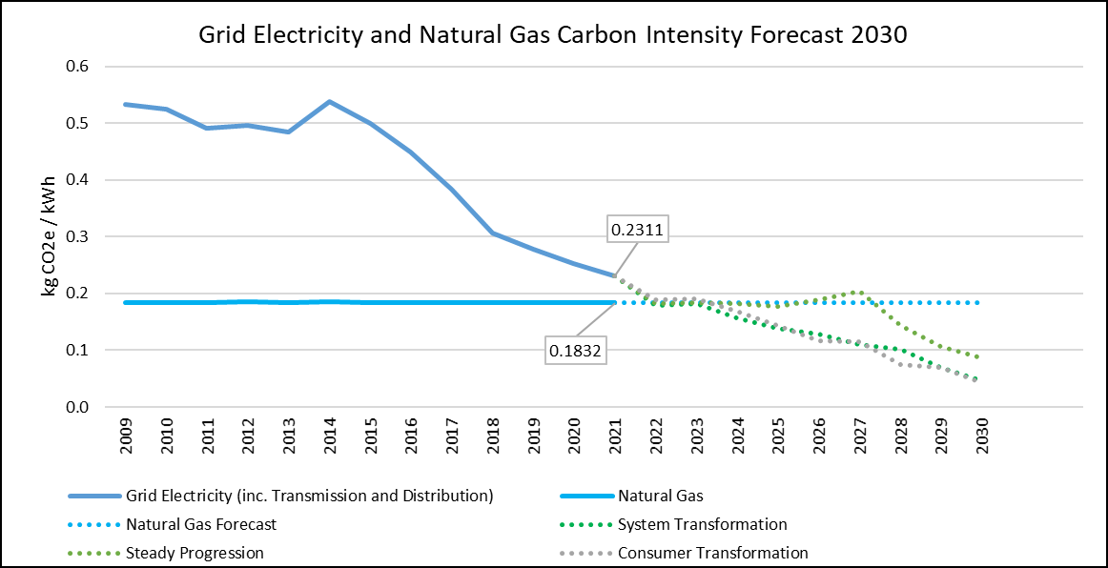
Mae Prifysgol Aberystwyth yn cydnabod bod lleihau allyriadau NTG gweithredol o'n hadeiladau a'n hystadau ehangach nid yn unig yn golygu arloesi technegol ond hefyd cynllunio ystadau effeithiol i sicrhau ein bod yn gweithredu mor effeithlon â phosibl.
Mae Uwchgynllun gweithredu ar gyfer yr ystadau wedi’i ddatblygu gan y Brifysgol i ategu "Strategaeth yr Ystadau 2021 – 2031". Mae'r strategaeth hon yn cysylltu â strategaethau allweddol y Brifysgol gan gynnwys; Addysgu a Dysgu, Ymchwilio ac Arloesi, Digidol a Chynaliadwyedd, i ategu’r gweithgareddau craidd hyn a sicrhau bod yr holl le a ddarperir yn weithredol (y math cywir o le), o safon uchel ac yn y lle priodol. Bydd yn dangos, drwy gydgrynhoi’r lle y mae'r Brifysgol yn ei feddiannu, drwy wella defnydd y lle ac o bosibl drwy drefnu parthau penodol, y bydd y Brifysgol yn gweld enillion effeithlonrwydd, gan gynnwys lleihau ynni o adeiladau trwy ddefnyddio lle yn effeithiol.
Ceir enillion sylweddol trwy resymoli'r ystadau a gwneud gwaith adnewyddu dwfn, ond fydd hyn ynddo'i hun ddim yn datgarboneiddio ein hystadau yn ddigonol i gyrraedd Carbon Sero Net erbyn 2030. Er mwyn bwrw ymlaen â'n gweledigaeth Carbon Sero Net, bydd angen inni ganolbwyntio ar sut y gallwn bontio i ddefnyddio technolegau carbon isel, heb gyfaddawdu ar gyflawni’n gweithgareddau addysgu ac ymchwilio academaidd.
Ffigur 4 – Rhagolwg Dwysedd Carbon Trydan y Grid a Nwy Naturiol 2050; yn dangos y gostyngiad a ragwelir yn ‘Senarios ynni’r Dyfodol’ y Grid Cenedlaethol tuag at 100gCO₂e.
Disgwylir i ddwysedd carbon y Grid Cenedlaethol newid yn ddirfawr dros y degawd nesaf (gweler Ffigur 2), gan arwain at fuddion datgarboneiddio goddefol i'r Brifysgol. Mae'r rhwydwaith trydan yn datgarboneiddio'n raddol wrth i ffynonellau cynhyrchu adnewyddadwy ar raddfa fawr ddod ar-lein, ac wrth i orsafoedd pŵer tanwyddau ffosil gael eu datgomisiynu'n raddol. Wrth symud ymlaen, disgwyliwn y bydd allyriadau NTG o nwy naturiol a thanwydd safleoedd/cerbydau eraill yn cyfrif yn raddol am gyfran gynyddol o'n proffil allyriadau yn y dyfodol ac felly mae angen mynd i'r afael â’r rhain yn uniongyrchol.

Y Datgarboneiddio Presennol ar yr Ystâd Adeiledig
Dros y pum mlynedd diwethaf mae'r Brifysgol wedi buddsoddi'n helaeth i gwblhau prosiectau arwyddocaol i leihau carbon, gan ddeall bod angen gweithredu'n fuan yn hytrach nag yn nes ymlaen er mwyn cyrraedd Carbon Sero Net erbyn 2030. Cynhaliwyd asesiad rhesymoli ystadau yn 2021-22 i benderfynu a yw’n hadeiladau'n cael eu defnyddio'n llawn. Yn achos adeiladau oedd yn cael eu tanddefnyddio'n ddifrifol neu nad oedden nhw’n cael eu defnyddio'n briodol, ymchwiliwyd i gyfleoedd i gydgrynhoi/rhesymoli gwasanaethau mewn adeiladau eraill
Mae Prifysgol Aberystwyth wedi ymrwymo i leihau ynni yn ein hadeiladau drwy weithio mewn partneriaeth ag arbenigwr yn y diwydiant drwy fframwaith REFIT ar gyfer Contractau Perfformiad Ynni. Ers partneru â Vital Energi drwy'r fframwaith rydym wedi buddsoddi bron £3.4 miliwn mewn prosiectau effeithlonrwydd ynni sy'n sicr o leihau ein hallyriadau sy'n gysylltiedig ag ynni >9% ac arbed dros £350,000 y flwyddyn inni mewn costau trydan a nwy. Roedd y gwaith hwn yn cynnwys optimeiddio’r gwresogi, goleuadau LED ar draws y campws, gwyntyllau awyru sy’n effeithlon o ran ynni, inswleiddio pibellau, adnewyddu system awyru a thymheru y tŷ anifeiliaid, adnewyddu Llyfrgell Hugh Owen, a gosod unedau effeithlon modern yn lle nifer o offer ymchwil oedd yn ddwys o ran ynni.
Yn dilyn cam cyntaf llwyddiannus y gwaith ynni a wnaed gan y contractwr yn 2021, cwblhawyd Arae Haul PV 2.5MW yn y caeau o amgylch Fferm Penglais yn 2022, a ddyluniwyd i ddarparu 25% o ofynion trydan blynyddol Campws Penglais.
Rydym wedi nodi sawl cam i leihau allyriadau NTG sy'n gysylltiedig ag ynni mewn adeiladau a'r ystâd ehangach. Er mwyn llywio’n blaenoriaethau a'r gostyngiadau posibl mewn allyriadau y mae modd eu cyflawni, rydym wedi gwneud gwaith modelu manwl o'r camau technolegol a’r camau arbed ynni allweddol a restrir yn y tabl canlynol.
Mae’r disgrifiadau o Effaith Lleihau Allyriadau wedi’u seilio ar yr amrediadau a ganlyn: Isel (< 250 tCO₂e), Canolig (250 – 500 tCO₂e), Uchel (> 500 tCO₂e).
Maes y Gweithgaredd | Cam(au) Allweddol | Cyfeirnod y Cam | Manylion y Cam | Gostyngiad posibl allyriadau erbyn y flwyddyn darged  (tCO₂e) | Effaith lleihau allyriadau (Isel/Canolig/Uchel) | Dyddiadau Gweithredu Targed | Amcangyfrif o gost y cam  (£) | Person cyfrifol
Nwy Naturiol Adeiladau | Rhwydwaith Gwres Ardal yn Aberystwyth | BE01 | Rhwydwaith Gwres Ardal lleol arfaethedig (yn amodol ar gymeradwyaeth a chaniatâd cynllunio) i ateb y galw am wres ar Gampws Penglais, Fferm Penglais, a’r Gerddi Botaneg. | 2,550 | Uchel | 2025-2027 | £20,000,000 | Dirprwy Is-Ganghellor y Gyfadran Gwyddorau Ddaear a Bywyd
Nwy Naturiol Adeiladau | Rhwydwaith Gwres Ardal ar Gampws Gogerddan | BE02 | Rhwydwaith Gwres Ardal posibl (yn amodol ar achos busnes, cymeradwyaeth a chaniatâd cynllunio) i ateb y galw am wres ar Gampws Gogerddan | 512 | Uchel | 2027-2030 | £7,000,000 | Dirprwy Is-Ganghellor y Gyfadran Gwyddorau Ddaear a Bywyd
Trydan a Nwy Naturiol Adeiladau | Rhesymoli’r ystadau | BE03 | Bydd gwaredu campws Llanbadarn yn helpu i leihau'r defnydd cyffredinol o drydan a nwy ar gyfer y Brifysgol ac allyriadau NTG perthynol. | 510 | Uchel | 2023 | - | Cyfarwyddwr  EF&R
Trydan a Nwy Naturiol Adeiladau | Gweithredu mesurau cadwraeth ynni ar draws yr ystâd | BE04 | Gweithredu mesurau arbed ynni (lle bo'n ymarferol) fel y nodwyd yn arolygon ynni Re:fit ac asesiadau dichonoldeb blaenorol ar draws rhannau eraill o'r ystâd hyd at £10,000 am bob tunnell o CO₂e a arbedir | 279 | Canolig | 2023-2030 | £18,000,000 | Cynghorydd Cynaliadwyedd a Chyfarwyddwr EF&R
Trydan a Nwy Naturiol Adeiladau | Fferm Haul a mesurau cadwraeth ynni Campws Penglais | BE05 | Gorffen comisiynu Fferm Haul Penglais er mwyn lleihau'r ddibyniaeth ar drydan y grid ar draws y campws | 235 | Isel | 2022-2023 | £3,000,000 | Cynghorydd Cynaliadwyedd a Chyfarwyddwr EF&R
Trydan Adeiladau | Prosiect ynni adnewyddadwy Campws Gogerddan | BE06 | Ceisio gosod ynni adnewyddadwy ar gyfer 25% o ofynion y campws. Tybio £1.75M y MW | 178 | Isel | 2024-2026 | £2,625,000 | Cynghorydd Cynaliadwyedd
Trydan Adeiladau | Gosod batris storio mewn gosodiadau Ynni Adnewyddadwy | BE07 | Dal gwarged o 15% yn y ddau brosiect i gynyddu’r hunan-ddefnydd yn sgil cynhyrchu adnewyddadwy i'r eithaf | 62 | Isel | 2025-2027 | £1,000,000 | Cynghorydd Cynaliadwyedd
Trydan Adeiladau | Paneli haul PV ar Fferm Penglais | BE08 | Ehangu'r ddarpariaeth paneli haul PV wedi'u gosod ar doeon a thechnolegau adnewyddadwy eraill | 25 | Isel | 2025 | £500,000 | Cynghorydd Cynaliadwyedd
Gostyngiad posibl cyfun mewn Allyriadau NTG (tunelli o CO₂e) |  |  | 4,525 | Cyfanswm cost y gyllideb
Canran y Gostyngiad o’i gyferbynnu ag Allyriadau NTG Gwaelodlin 2019-20 |  |  | 85% | £52,000,000
Mae’r holl arbedion nwyon tŷ gwydr a fodelwyd yn cynnwys rhagolygon datgarboneiddio’r Grid Cenedlaethol (trydan yn unig) hyd at 2030.
Y potensial a ragwelir ar gyfer lleihau allyriadau carbon pe bai'r holl fesurau uchod yn cael eu gweithredu yw 4,525 tunnell CO₂e: gan leihau ôl troed allyriadau NTG ein hadeiladau a'n ystadau i 1,509 tunnell CO₂e (gostyngiad o 85% ar ein gwaelodlin ym 2019-20). Mae'r camau yn y tabl uchod wedi'u cynllunio i ddangos maint y gweithgareddau datgarboneiddio y bydd eu hangen i sicrhau gostyngiadau digonol mewn allyriadau. Gall arbedion allyriadau gwirioneddol pan roddir y camau ar waith fod yn wahanol i'r canlyniadau a ddangosir yn y tabl uchod.

Yr Ystâd Adeiledig – Cost Ddangosol Datgarboneiddio
Ar sail yr amrediad a'r math o brosiectau datgarboneiddio sy'n ofynnol ar draws ystadau'r Brifysgol i gyflawni'r gostyngiadau gofynnol, amcangyfrifir bod y costau dangosol yn £52 miliwn. Mae’r ffigur lefel uchel hwn wedi’i ddatblygu drwy ddefnyddio ystod o dybiaethau ac at ddibenion arweiniad yn unig y dylid ei ddefnyddio.

Yr Ystâd Adeiledig – Camau Ategol
Rydyn ni wedi nodi nifer o gamau ategol i leihau’r allyriadau NTG sy'n gysylltiedig â’r ynni a ddefnyddir yn yr adeiladau a'r ystâd ehangach. Mae'r camau hyn yn canolbwyntio ar fentrau i wella'r defnydd gweithredol ar ein hadeiladau presennol, helpu i ddatgarboneiddio prosiectau adeiladu/adnewyddu newydd, a hefyd gosod safonau meincnodi ar gyfer codi adeiladau newydd. Bydd camau ategol ychwanegol hefyd yn cefnogi newidiadau yn ymddygiad y staff i helpu i leihau allyriadau.
Maes y Gweithgaredd | Cam(au) allweddol | Cyfeirnod y cam | Is-gamau |  | Perchennog y cam | Dyddiad(au) Gweithredu Targed
Defnydd yr adeiladau presennol | Defnyddio’n hadeiladau presennol i’r eithaf ac adolygu’r angen amdanynt | BE09 | Parhau i nodi ac adolygu cyfleoedd addas ar gyfer cyllid pellach i gefnogi gwaith ailwampio / adnewyddu adeiladau parhaus ein hystadau trwy ein Darparwr Gwasanaethau presennol Re:fit ac adnoddau priodol eraill |  | Cynghorydd Cynaliadwyedd | Yn barhaus
Defnydd yr adeiladau presennol |  | BE10 | Rhoi’r mesurau rhesymoli arfaethedig ar waith ar draws ein Hystâd a pharhau i adolygu'r gofynion/angen am adeiladau eraill sydd mewn meddiant isel neu sydd â defnydd isel.  Adolygu’r cyfleoedd a gweithredu mesurau i arbed lle yn ein hadeiladau presennol i leihau'r lle sy’n cael ei wastraffu (a'r defnydd ynni perthynol) (e.e. desgiau poeth) |  | Cyfarwyddwr  EF&R | Yn barhaus
Defnydd yr adeiladau presennol |  | BE11 | Mabwysiadu polisi gwresogi ac oeri yn unol â’r arferion gorau i sicrhau nad yw'r rhain yn cael eu gorgynhesu yn y gaeaf a'u gor-oeri yn yr haf. |  | Cyfarwyddwr  EF&R | 2023
Defnydd yr adeiladau presennol |  | BE12 | Datblygu cynllun ymgysylltu wedi'i dargedu i ategu’r gwelliannau o ran newid ymddygiad |  | Cynghorydd Cynaliadwyedd | 2024
Yr ystâd bresennol | Ynni adnewyddadwy ar y safle | BE13 | Ymgymryd â rhaglen o asesiadau dichonoldeb wedi'u targedu i bennu hyfywedd gosod technolegau ynni adnewyddadwy ar draws yr ystâd ehangach, lleihau dibyniaeth ar y Grid Cenedlaethol a helpu i ddatgarboneiddio’r gwres yn ein hadeiladau. |  | Cynghorydd Cynaliadwyedd | Yn barhaus
Yr ystâd bresennol | Adnewyddu a Gwaith Cynnal Arfaethedig | BE14 | Gweithredu dull o adnewyddu’n hadeiladau sydd wedi’i seilio ar y ffabrig yn gyntaf, gyda strategaeth wedi'i thargedu i wella’r inswleiddio ar draws ein hystâd. |  | Projectau  EF&R | Yn barhaus
Yr ystâd bresennol | Adnewyddu a Gwaith Cynnal Arfaethedig | BE15 | Sicrhau bod mân waith a’r gwaith cynnal a chadw sydd wedi'i gynllunio ar draws ein hystâd yn cael eu cwblhau gyda ffocws ar gynaliadwyedd. Argymell bod asesiadau cynaliadwyedd yn cael eu cwblhau ar gyfer yr holl fân waith sydd wedi’i gynllunio ac wedi’i gymeradwyo. |  | Projectau  EF&R | 2023
Yr ystâd bresennol | Adnewyddu a Gwaith Cynnal Arfaethedig | BE16 | Sicrhau bod trydaneiddio gwres fel safon yn ofyniad ar gyfer yr holl waith adnewyddu ar ystafelloedd offer newydd ac arfaethedig. |  | Projectau  EF&R | 2023
Adeiladau Newydd | Dylunio ac Adeiladu Adeiladau Newydd | BE17 | Datblygu safon adeiladu carbon isel bwrpasol a fydd yn gymwys i bob prosiect adeiladu newydd i’r Brifysgol. Adolygu cyfleoedd i integreiddio neu wneud yn well na’r safonau dylunio cenedlaethol presennol (e.e. Llywodraeth Cymru) a threfniadol (e.e. Menter Trawsnewid Ynni Llundain) yn ein safonau adeiladu newydd ac adnewyddu presennol.  Bydd hyn yn helpu i ymgorffori safonau cynaliadwyedd uchel ar draws ein holl adeiladau newydd. |  | Cynghorydd Cynaliadwyedd a Phrojectau  EF&R | 2024
Adeiladau Newydd | Ynni Gweithredol Adeiladau Newydd | BE18 | Datblygu dull o leihau faint o ynni heb ei reoleiddio sy’n cael ei ddefnyddio ar draws ein hystâd o brosiectau adeiladu newydd yn y dyfodol, gan ganolbwyntio ar osod mesuryddion clyfar, rheolaethau BMS, ac unrhyw is-fesuryddion ychwanegol. Bydd hyn yn galluogi'r Brifysgol i fonitro a thargedu'n well y defnydd o ynni heb ei reoleiddio i leihau ein hallyriadau. |  | Projectau  EF&R | 2024
Adeiladau Newydd | Ynni Gweithredol Adeiladau Newydd | BE19 | Sicrhau bod dyluniad adeiladau newydd yn darparu ar gyfer gosod ynni adnewyddadwy ar y safle (lle bo'n ymarferol) a/neu'r cysylltiad â ffynonellau a rhwydweithiau ynni adnewyddadwy presennol (e.e. ffermydd haul PV, rhwydweithiau gwres ardal). |  | Projectau  EF&R | 2024
Lleihau dŵr | Monitro’r dŵr a ddefnyddir | BE20 | Monitro’r defnydd misol er mwyn helpu i ddod o hyd i achlysuron pan wastreffir dŵr | Cynghorydd Cynaliadwyedd |  | 2024
Lleihau dŵr | Sicrhau cyn lleied o wastraff â phosib | BE21 | Sefydlu dulliau effeithlon o ddod o hyd i fannau lle y mae dŵr yn gollwng a’u hatgyweirio | Cyfarwyddwr  EF&R |  | 2024
Lleihau dŵr | Defnyddio dŵr yn fwy darbodus | BE22 | Datblygu rhaglen o gamau i ddefnyddio dŵr yn fwy darbodus yn rhan o Strategaeth Ystadau’r Brifysgol | Cyfarwyddwr  EF&R |  | 2025
Llywodraethu a Chyllid | Llywodraethu a chynllunio ariannol effeithiol ar gyfer datgarboneiddio’r Ystadau | BE23 | Sefydlu Grŵp Gorchwyl Datgarboneiddio Sero Net ehangach (dan arweiniad cadeirydd gweithredol) i helpu i fonitro'r defnydd ar draws ein Hystâd yn ogystal â chydlynu camau yn y dyfodol i ategu’n gweithgareddau datgarboneiddio.. |  | Dirprwy Is-Ganghellor Cynaliadwyedd | 2023
Llywodraethu a Chyllid |  | BE24 | Sicrhau bod y cyllidebau cyfalaf datgarboneiddio blynyddol yn cael eu cynnwys yn y cylchoedd cynllunio yn unol â gofynion y gyllideb ddangosol a nodir yn adran 7.3. |  | Cyfarwyddwr  EF&R | 2023
Llywodraethu a Chyllid |  | BE25 | Neilltuo cyllideb flynyddol ar gyfer rhaglen o Arolygon Effeithlonrwydd Ynni i ategu gweithgareddau datgarboneiddio yn y dyfodol yn ogystal â darparu arolygon blynyddol i gynnal effeithlonrwydd ynni gweithredol ar draws ein hystâd. |  | Cyfarwyddwr  EF&R | 2023

Thema Allweddol 2 – Trafnidiaeth a Theithio
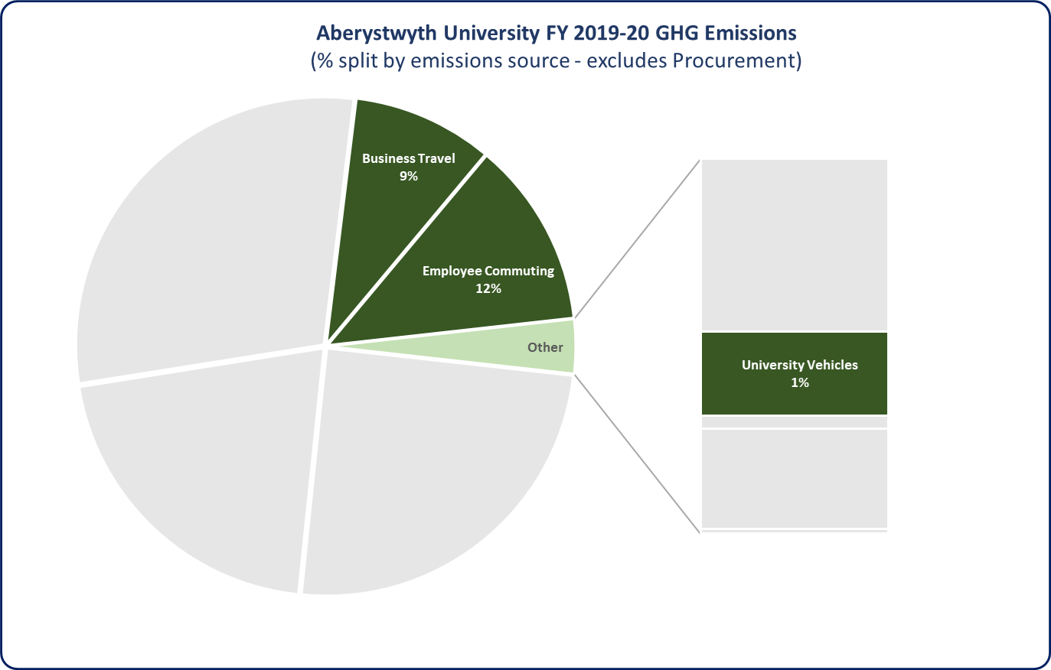
Mae Prifysgol Aberystwyth yn berchen yn uniongyrchol ar fflyd o gerbydau cymorth, offer peirianwaith a cherbydau amaethyddol. Ar hyn o bryd mae'r rhan fwyaf o'r fflyd yn defnyddio tanwydd ffosil (petrol a disel) ond mae’n fflyd hefyd yn cynnwys nifer fach o gerbydau trydan. Cyfanswm yr allyriadau NTG yn sgil defnyddio’n fflyd cerbydau oedd 132 tunnell CO₂e (1% o gyfanswm yr allyriadau gweithredol).
Ar ben ein heffeithiau trafnidiaeth uniongyrchol, mae siwrneiau busnes gan gyflogeion sy'n defnyddio’u cerbydau eu hunain (Fflyd Lwyd) a hedfan yn flaenoriaeth allweddol arall ar gyfer lleihau allyriadau NTG.
Ffynhonnell arwyddocaol arall ar gyfer allyriadau NTG anuniongyrchol yw’r allyriadau sy'n gysylltiedig â siwrneiau cymudo’r staff i gampysau'r Brifysgol a mannau eraill. Cyfanswm yr allyriadau NTG yn sgil cymudo’r cyflogeion oedd 2,505 tunnell CO₂e (18% o gyfanswm yr allyriadau gweithredol) ar gyfer blwyddyn adrodd 2019-20.
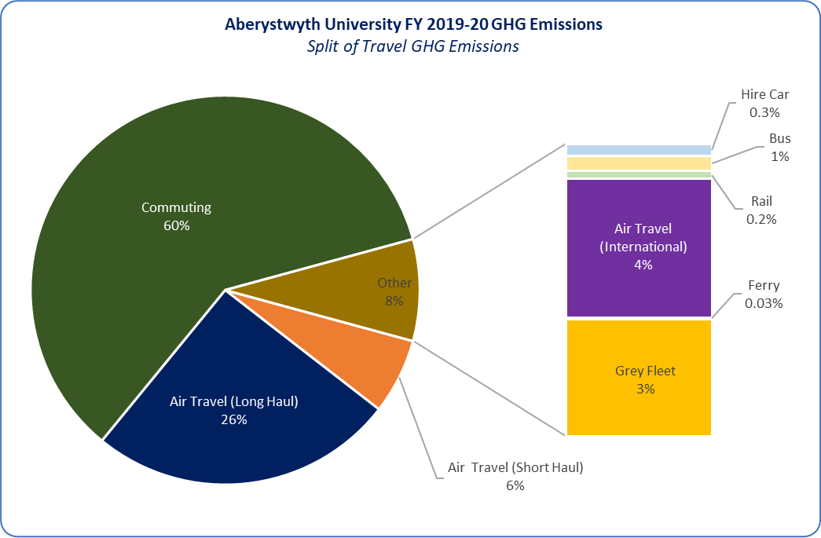
Roedd cyfanswm yr allyriadau o weithgareddau teithio busnes Prifysgol Aberystwyth yn 1,680 tunnell CO₂e (10% o gyfanswm yr allyriadau gweithredol) ym mlwyddyn adrodd 2019-20. Ceir rhaniad manwl allyriadau teithio ar gyfer busnes isod. Mae'r categori’n cynnwys allyriadau o weithgareddau busnes a gweithgareddau academaidd ehangach.
Yn wahanol i'n fflyd sy’n perthyn i ni lle gallwn ymyrryd yn uniongyrchol i leihau allyriadau, bydd lleihau allyriadau o'n Fflyd Lwyd ac o siwrneiau cymudo’r cyflogeion yn gofyn i'r Brifysgol helpu’n staff i fabwysiadu trafnidiaeth gynaliadwy a rhoi cymhellion i helpu i bontio i gerbydau trydan/hybrid.
Mae cyfran o'n hallyriadau teithio yn codi wrth i staff hedfan i wneud ymchwil academaidd a chydweithio â phrifysgolion eraill ledled y byd. Yr her i’r Brifysgol yw sicrhau na fydd unrhyw ostyngiadau o ran hedfan yn dod ar draul ein henw da a'n rôl fyd-eang fel sefydliad ymchwil blaenllaw.
Ffigur 5 (brig) a Ffigur 6 (gwaelod) – Canran allyriadau NTG trafnidiaeth a theithio fel rhan o gyfanswm ôl troed allyriadau’r Brifysgol yn y flwyddyn sylfaenol 2019-20; Rhaniad canrannol yr allyriadau trafnidiaeth yn ôl y ffynhonnell.

Mae'r Brifysgol hefyd yn cydnabod bod ganddi rôl bwysig i'w chwarae wrth ddatgarboneiddio ei fflyd cerbydau ei hun yn ogystal â helpu’n gweithwyr i wneud dewisiadau trafnidiaeth mwy cynaliadwy.

Trafnidiaeth a Theithio – Camau Datgarboneiddio Allweddol
Rydyn ni wedi nodi sawl cam i leihau allyriadau NTG sy'n gysylltiedig â'n gweithgareddau teithio a thrafnidiaeth (gan gynnwys teithio academaidd). I lywio’n blaenoriaethau a'r gostyngiadau posibl mewn allyriadau y mae modd eu cyflawni, rydym wedi gwneud gwaith modelu ar gyfres o fesurau lleihau a restrir yn y tabl a ganlyn. Datblygwyd y camau datgarboneiddio yn yr adran hon ar sail targedau lleihau / pontio posibl yn 2030 ar gyfer fflyd y Brifysgol, fflyd lwyd y cyflogeion, siwrneiau cymudo’r staff, a hedfan.
Mae’r disgrifiadau o Effaith Lleihau Allyriadau wedi’u seilio ar yr amrediadau a ganlyn: Isel (< 250 tCO₂e), Canolig (250 – 500 tCO₂e), Uchel (> 500 tCO₂e).
Maes y Gweithgaredd | Cam(au) Allweddol | Cyfeirnod y Cam | Manylion y Cam | Potensial ar gyfer Lleihau Allyriadau NTG (tCO₂e) | Potensial ar gyfer Effaith lleihau Allyriadau (Isel/Canolig/Uchel) | Perchennog y cam a’r Dyddiad(au) Gweithredu Targed
Teithiau Busnes a Siwrneiau Cymudo’r Cyflogeion  (Fflyd Llwyd a& Chymudo) | Targedu 75% o gerbydau personol a ddefnyddir i bontio i ddewisiadau amgen trydan / hybrid | TRA01 | Datblygu a gweithredu cynllun aberthu cyflog wedi'i dargedu i helpu’n staff i bontio i gerbydau trydan.  Mae’r cam yn targedu’n dyhead o sicrhau bod hyd at 75% o’r siwrneiau cymudo mewn car preifat a milltiroedd y fflyd lwyd yn cael eu cwblhau mewn dewisiadau trydan amgen erbyn 2030. | 912 | Uchel | Cyfarwyddwr Adnoddau Dynol a Datblygu Sefydliadol
Hedfan | Lleihau’r teithio rhyngwladol 30% | TRA02 | Hedfan sy’n gyfrifol am gyfran arwyddocaol o'n hallyriadau wrth deithio. Mae'r cam yn targedu dyhead am ostyngiad o 30% mewn hedfan.  Mae cyfres o gamau ategol i ategu’n huchelgais wedi'u cynnwys yn y tabl 'Camau Ategol’ isod. | 491 | Canolig | Dirprwy Is-Ganghellor y Gyfadran Gwyddorau Ddaear a Bywyd
Fflyd Cerbydau’r Brifysgol | Pontio’r fflyd cerbydau i gerbydau trydan (heblaw’r cerbydau amaethyddol) | TRA03 | Ymchwilio a gweithredu cyfleoedd i drosglwyddo fflyd cerbydau’r Brifysgol i gerbydau trydan rhwng nawr a 2030. Mae’r cam yn targedu trosglwyddiad i fflyd gwbl drydanol.  Mae cyfres o gamau ategol i ategu’n huchelgais wedi'u darparu yn y tabl 'Camau Ategol’ isod. | 128 | Isel | Rheolwr Gweithrediadau, EF&R
Siwrneiau Cymudo’r Cyflogeion | Targedu gostyngiad o 30% mewn milltiroedd cymudo | TRA04 | Datblygu a gweithredu rhaglen o ymgysylltu parhaus â myfyrwyr/staff i hybu opsiynau teithio cynaliadwy a llesol ar gyfer cymudo ac ar gyfer teithiau busnes, er mwyn targedu gostyngiad pellach o 50% mewn allyriadau o geir preifat erbyn 2030.  Dylai'r camau canlynol gael eu hystyried:  - Grantiau trafnidiaeth gyhoeddus â chymhorthdal.  - Cyfleoedd partneriaeth allanol (Hywel Dda, awdurdod lleol)  - Cynlluniau rhannu lifft  - Defnyddio clybiau ceir lleol  Mae modd hwyluso hyn drwy’r grwpiau ffocws presennol a’r paneli cynaliadwyedd sydd gan y Brifysgol ar waith. | 106 | Isel | Cynghorydd Cynaliadwyedd
Teithiau Busnes a fflyd Cerbydau’r Brifysgol | Targedu gostyngiad o 30% mewn milltiroedd busnes | TRA05 | Ceisio lleihau milltiroedd busnes 30% drwy newidiadau yn y polisi teithio. Dylai'r camau canlynol gael eu hystyried:  - Blaenoriaeth trafnidiaeth gyhoeddus ar gyfer teithio busnes lle bo modd.  - Gweithredu polisi teithio cynaliadwy i hybu gostyngiad mewn milltiroedd busnes.  - Gweithredu rhaglenni newid ymddygiad wedi'u targedu  Mae modd hwyluso hyn drwy’r grwpiau ffocws presennol a’r paneli cynaliadwyedd sydd gan y Brifysgol ar waith.. | 28 | Isel | Dirprwy Is-Ganghellor y Gyfadran Gwyddorau Ddaear a Bywyd
 |  |  | Gostyngiad posibl cyfun mewn Allyriadau NTG (tunelli o CO2e) | 1,665 | Uchel
 |  |  | Canran y Gostyngiad o’i gyferbynnu ag Allyriadau NTG Sylfaenol | 54%
Y potensial a ragwelir ar gyfer lleihau allyriadau carbon pe bai'r holl fesurau uchod yn cael eu gweithredu yw 1,665 tunnell CO₂e: gan leihau ôl troed allyriadau NTG ein gweithgareddau teithio a thrafnidiaeth i 1,425 tunnell (gostyngiad o 54% ar ein gwaelodlin ym 2019-20). Mae'r camau yn y tabl uchod wedi'u cynllunio i ddangos maint y gweithgareddau datgarboneiddio y bydd eu hangen i sicrhau gostyngiadau digonol mewn allyriadau. Gall arbedion allyriadau gwirioneddol pan roddir y camau ar waith fod yn wahanol i'r canlyniadau a ddangosir yn y tabl uchod. Bydd y Brifysgol yn parhau i gadw i fyny â diweddariadau technolegol (e.e. hydrogen, HGVs / offer peirianwaith â batris) ac atebion a fydd yn caniatáu inni drosglwyddo cymaint o'n fflyd â phosibl i ddewisiadau trydan/hybrid amgen.
Bydd hedfan yn dal yn rhan arwyddocaol o'n gofynion teithio academaidd. Bydd y Brifysgol yn gweithio gyda'n hadrannau academaidd a’n hadrannau cymorth i ddeall ble mae modd gwneud gostyngiadau addas i helpu i leihau hedfan diangen; a lleihau allyriadau.

Trafnidiaeth a Theithio – Camau Ategol
Rydyn ni wedi nodi sawl cam i leihau allyriadau NTG sy'n gysylltiedig â defnyddio’n fflyd cerbydau yn ogystal â theithiau busnes/academaidd ehangach ein staff. Mae'r camau hyn yn canolbwyntio nid yn unig ar fesurau ymarferol i leihau’n hallyriadau ond hefyd ar wella ansawdd y data am drafnidiaeth sydd ar gael i ategu gweithgareddau adrodd a lleihau yn y dyfodol. Mae'r holl gamau a restrir yn y tabl isod wedi'u datblygu mewn ymgynghoriad â chynrychiolwyr o amrywiaeth o adrannau'r Brifysgol.
Maes y Gweithgaredd | Cam(au) Allweddol | Cyfeirnod y Cam | Is-gamau | Perchennog y cam | Dyddiad(au) Gweithredu Targed
Siwrneiau Busnes a Siwrneiau  Academaidd y staff, a Chymudo | Helpu’r staff i ddatgarboneiddio’u siwrneiau busnes ac academaidd a’u siwrneiau cymudo. | TRA06 | Ymgymryd ag adolygiad gyda’r adrannau academaidd i asesu’r gofynion ynglŷn â siwrneiau busnes presennol i’r staff a’r myfyrwyr, gan sicrhau bod cynaliadwyedd yn cario pwysoliad mawr wrth benderfynu ar yr angen i deithio (yn enwedig dros y môr i gyrchfannau pellter hir). | Rheolwr Gweithrediadau, EF&R | 2024
Siwrneiau Busnes a Siwrneiau  Academaidd y staff, a Chymudo |  | TRA07 | Gosod targedau dros dro rhwng nawr a 2030, er mwyn lleihau'n raddol faint o deithiau awyr a gwblheir gan aelodau’r staff ar gyfer siwrneiau busnes ac academaidd. | Dirprwy Is-Ganghellor y Gyfadran Gwyddorau Ddaear a Bywyd | 2024
Siwrneiau Busnes a Siwrneiau  Academaidd y staff, a Chymudo |  | TRA08 | Mewn ymgynghoriad â’r adrannau academaidd a’r adrannau cymorth, datblygu set o reolau ynglŷn â hedfan sydd wedi'u cynllunio i leihau teithio diangen yn ogystal â lleihau allyriadau teithio. Gall y rheolau gynnwys (ymysg pethau eraill):  - Dim hediadau dosbarth cyntaf neu ddosbarth fusnes ar gyfer teithiau sy'n llai na 6 awr  - Rhaid i deithiau o fewn y Deyrnas Unedig gael eu gwneud ar drafnidiaeth gyhoeddus/eu cerbydau eu hunain yn hytrach nag mewn awyren lle bo modd.  - Teithiau rhyngwladol i gael eu cymeradwyo gan arweinwyr adrannau unwaith y bydd yr angen i deithio wedi'i bennu. | Dirprwy Is-Ganghellor y Gyfadran Gwyddorau Ddaear a Bywyd | 2024
Siwrneiau Busnes a Siwrneiau  Academaidd y staff, a Chymudo |  | TRA09 | Drwy ddefnyddio allbynnau'r tri is-gam cyntaf, datblygu Polisi Trafnidiaeth Gynaliadwy ledled y Brifysgol i helpu i ffurfioli targedau a gosod uchelgais ar gyfer datgarboneiddio. Rhaid i'r polisi gynnwys darpariaethau ar gyfer y canlynol:  - Lleihau teithio diangen ar draws pob dull  - Dewis defnyddio cludiant cyhoeddus o flaen hedfan ar gyfer teithiau yn y Deyrnas Unedig.  - Rheolau penodol ynglŷn â hedfan pellter hir.  - Annog y staff i weithio gartref gymaint â phosibl.  Sicrhau bod y polisi hwn yn cael ei adolygu a'i gynnal yn rheolaidd (o leiaf bob blwyddyn) i ategu uchelgais Carbon Sero Net erbyn 2030. | Dirprwy Is-Ganghellor y Gyfadran Gwyddorau Ddaear a Bywyd | 2024
Siwrneiau Busnes a Siwrneiau  Academaidd y staff, a Chymudo | Helpu’r staff i ddatgarboneiddio’u siwrneiau busnes ac academaidd a’u siwrneiau cymudo. | TRA10 | Ymchwilio i gyfleoedd i wella cyfleusterau teithio llesol (e.e. gwella darpariaeth beicio) ar ein safleoedd i alluogi staff, myfyrwyr ac ymwelwyr i ddewis mathau carbon isel o drafnidiaeth. | Rheolwr Gofod | Yn barhaus
Siwrneiau Busnes a Siwrneiau  Academaidd y staff, a Chymudo | Llywodraethu a Monitro | TRA11 | Mewn ymgynghoriad â’r adrannau academaidd a’r adrannau cymorth, datblygu cyfres o dargedau cynaliadwyedd ar draws y Brifysgol ar gyfer gweithgareddau teithio a thrafnidiaeth. Bydd y targedau hyn yn cael eu defnyddio i fonitro’r cynnydd o ran lleihau’n hallyriadau wrth deithio. | Dirprwy Is-Ganghellor y Gyfadran Gwyddorau Ddaear a Bywyd | 2024
Siwrneiau Busnes a Siwrneiau  Academaidd y staff | Gwella ansawdd a gwaith coladu’r data teithio. | TRA12 | Ymgymryd ag asesiad manwl o fath ac ansawdd y data teithio busnes sydd ar gael ar draws holl gyfadrannau academaidd a gweithredol y Brifysgol.  Gweithio gyda'r adrannau hyn i wella ansawdd y data yr adroddir amdano yn barhaus i ganiatáu ar gyfer asesiad cywir o nwyon tŷ gwydr fel rhan o adroddiadau blynyddol Llywodraeth Cymru ac i helpu i ddatblygu targedau ar gyfer gostyngiadau | Rheolwr Gweithrediadau, EF&R | 2023
Siwrneiau Busnes a Siwrneiau  Academaidd y staff | Gwella ansawdd a gwaith coladu’r data teithio. | TRA13 | Adolygu’r methodolegau casglu data presennol ar gyfer teithiau busnes gyda'r nod o ymgorffori data'r system archebu teithiau o fewn y setiau data a ddefnyddir i gyfrif yr allyriadau NTG blynyddol.  Diweddaru’n Ffurflen Gais Teithio bresennol i wneud yr wybodaeth a ganlyn yn orfodol:  - Dull teithio  - Y Maes Awyr neu’r lleoliad a gyrchir  - Dosbarth y siwrnai (hedfan yn unig)  - Pellter (os yw'n hysbys)  - Taith sengl neu ddychwelyd | Rheolwr Gweithrediadau, EF&R | 2024
Fflyd Cerbydau’r Brifysgol | Trawsnewid ein Fflyd Cerbydau i ddewisiadau Carbon isel/ trydan/hybrid amgen | TRA14 | Datblygu strategaeth i ategu’r newid i gerbydau trydan o fewn gweithrediadau’r Brifysgol. Troi pob cerbyd bach / canolig yn y fflyd yn gerbyd trydan yn y lle cyntaf cyn adolygu’r dewisiadau amgen ar gyfer peirianwaith a cherbydau amaethyddol. | Rheolwr Gweithrediadau, EF&R | 2024
Fflyd Cerbydau’r Brifysgol |  | TRA15 | Lle nad oes dewisiadau amgen trydan/hybrid ar gael, sicrhau bod y cerbydau petrol/disel mwyaf effeithlon yn cael eu caffael pan fydd cerbydau'n cael eu disodli. Ystyried cerbydau sy'n gwneud y mwyaf o effeithlonrwydd tanwydd ond sy'n dal yn gallu darparu'r un lefelau perfformiad i ateb gofynion gweithredol. | Rheolwr Gweithrediadau, EF&R | Yn barhaus
Fflyd Cerbydau’r Brifysgol |  | TRA16 | Parhau i gadw i fyny â datblygiadau mewn technolegau hybrid / trydan ar gyfer cerbydau masnachol mawr a pheirianwaith, yn enwedig cerbydau amaethyddol. | Rheolwr Gweithrediadau, EF&R | Yn barhaus

Thema Allweddol 3 – Amaethyddiaeth
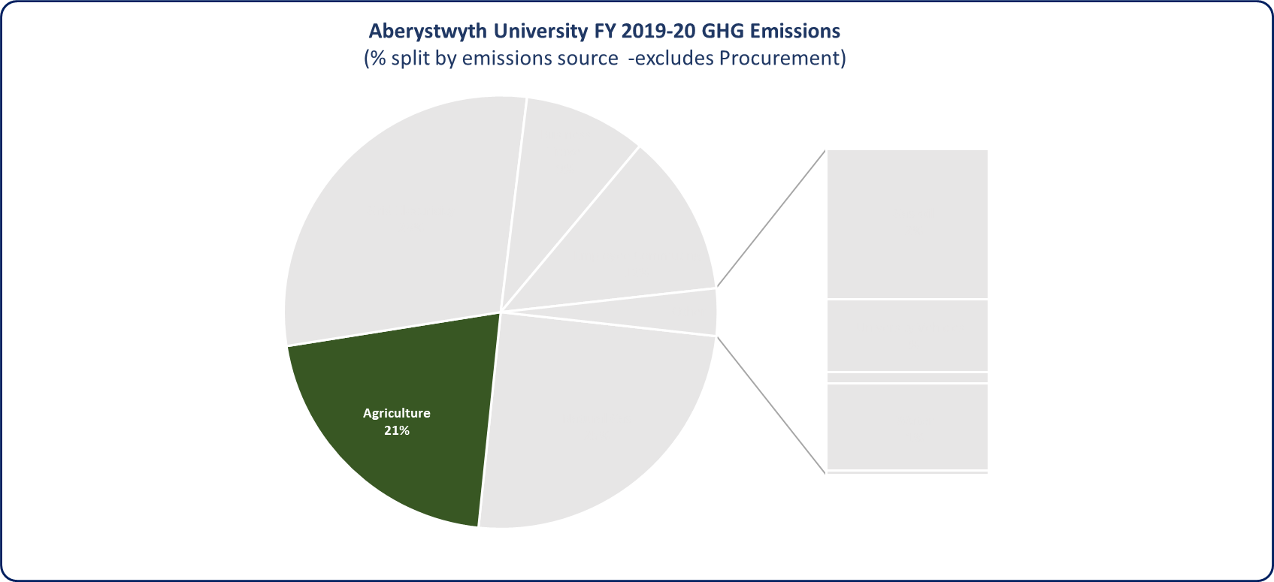
Mae allyriadau NTG o'n gweithgareddau amaethyddol yn gyfran sylweddol o ôl troed allyriadau uniongyrchol y Brifysgol. O ran allyriadau blwyddyn adrodd 2019-20 o'n diadelloedd defaid, ein buchesi gwartheg, ein defnydd ar wrtaith, a’n hwsmonaeth anifeiliaid, cyfanswm yr allyriadau oedd 4,301 tunnell CO₂e (21% o'n hallyriadau gweithredol). Dylid nodi bod allyriadau o weithredu adeiladau a pheiriannau fferm wedi'u cynnwys yn Themâu Allweddol 1 (Adeiladau ac Ystadau) a 2 (Teithio a Thrafnidiaeth).

Ffigur 7 – Canran allyriadau NTG o amaethyddiaeth fel rhan o gyfanswm ôl troed allyriadau’r Brifysgol ym mlwyddyn sylfaenol 2019-20.

Yn wahanol i ffynonellau allyriadau eraill o fewn ein hôl troed allyriadau NTG, mae allyriadau NTG amaethyddol yn canolbwyntio ar allyriadau methan ac ocsid nitraidd (wedi'i droi'n gyfwerth â charbon) drwy ddefnyddio gwrtaith, hwsmonaeth anifeiliaid ac arferion amaethyddol eraill. Mae'n anos lleihau'r nwyon tŷ gwydr hyn gan eu bod yn codi o brosesau microbaidd naturiol mewn pridd ac mewn anifeiliaid, newidiadau mewn amodau hinsoddol lleol a chan fod yna gyfyngiadau difrifol ynglŷn â mesur y rhain.
Er hynny, fel sefydliad ymchwil blaenllaw ar gyfer amaethyddiaeth gynaliadwy yn ogystal â'n rôl fel y prif sefydliad yn yr Arolwg Busnes Ffermydd (FBS), mae gan y Brifysgol gyfle i nodi a chymhwyso atebion arloesol i leihau effeithiau amgylcheddol ein diadelloedd a’n buchesi, yn ogystal â helpu gweddill sector amaeth Cymru i ddatgarboneiddio.

Amaethyddiaeth – Camau Datgarboneiddio Allweddol
Rydyn ni wedi nodi sawl cam i leihau allyriadau NTG sy'n gysylltiedig â'n hystâd amaethyddol. Mae'r camau hyn yn canolbwyntio nid yn unig ar fesurau datgarboneiddio gweithredol y mae modd eu rhoi ar waith, ond hefyd sut y gallwn geisio ategu’n rhaglenni ymchwil amaethyddiaeth gynaliadwy sy'n arwain y byd.

Maes y Gweithgaredd | Cam(au) Allweddol | Cyfeirnod y Cam | Is-gamau | Perchennog y cam | Potensial ar gyfer Effaith lleihau Allyriadau (Isel/Canolig/Uchel) | Dyddiad(au) Gweithredu Targed
Amaethyddiaeth | Gwella gwaith mesur NTG | AG01 | Ffermydd ac Adrannau Ymchwil y Brifysgol i ddatblygu methodoleg well ar gyfer amcangyfrif allyriadau carbon o weithgareddau amaethyddol erbyn diwedd 2023. | Ffermydd/Ymchwil Amaethyddol y Brifysgol | Isel | 2025
Amaethyddiaeth | Lleihau allyriadau NTG amaethyddol | AG02 | Tîm Ffermydd y Brifysgol i ddatblygu targedau CAMPUS uchelgeisiol a chyflawnadwy ar gyfer 2030, ynghyd â chynllun gweithredu, yn manylu ar fesurau i leihau allyriadau carbon erbyn diwedd 2023. | Ffermydd/Ymchwil Amaethyddol y Brifysgol | Uchel | 2025

Thema Allweddol 4 – Defnyddio Tir ac Atafaelu
Mae tir yn ased naturiol hanfodol. Mae'n rhoi hanfodion bywyd inni: dŵr glân, bwyd, pren, cynnal bioamrywiaeth, ac yn rheoleiddio peryglon fel llifogydd yn naturiol. Gellir trawsnewid asedau tir hefyd i fod yn sinciau carbon daearol sylweddol. Yn ychwanegol, y stociau carbon gorau yw’r rhai sy'n parhau dros amser (amserlenni aml-ddegawd).
Mae Prifysgol Aberystwyth yn meddu ac yn cynnal dros 1,600 hectar o dir, a ddefnyddir i ategu addysg, ymchwil, ffermio âr a ffermio da byw masnachol. Fel tirfeddiannwr o bwys yn yr ardal leol, mae gan y Brifysgol gyfrifoldeb i sicrhau bod ein harferion rheoli tir yn ceisio gwella’r potensial presennol i atafaelu carbon. Rydym yn cydnabod y bydd atafaelu carbon o'n hasedau tir hefyd yn chwarae rhan hanfodol wrth helpu'r Brifysgol i atafaelu’r allyriadau nad oes modd eu hosgoi i gyrraedd Carbon Sero Net erbyn 2030.
Yn seiliedig ar ein cyflwyniad i Lywodraeth Cymru, mae potensial ein hasedau tir ar gyfer atafaelu carbon yn ein blwyddyn adrodd sylfaenol, sef 2019-20, yn 2,718 tunnell CO₂e. Mae'r siartiau isod yn dangos y gyfran o wahanol fathau o ddefnydd tir (wedi'u mesur mewn hectarau) a’r potensial ar gyfer atafaelu, fel y'u diffinnir gan ganllaw Llywodraeth Cymru i’r Sector Cyhoeddus ar gyfer Adrodd ar Garbon Sero-Net. Tir glas yw’r rhan fwyaf o'r tir sy'n perthyn i'r Brifysgol ac yn cael ei gynnal gan y Brifysgol, a hwnnw’n cael ei ddefnyddio’n bennaf at ddibenion ymchwil a hefyd i gynnal gweithrediadau tir fferm masnachol (porfeydd i wartheg a defaid, cnydau).
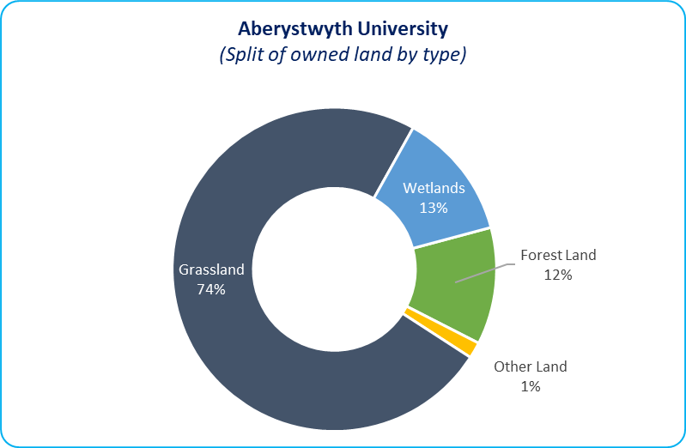
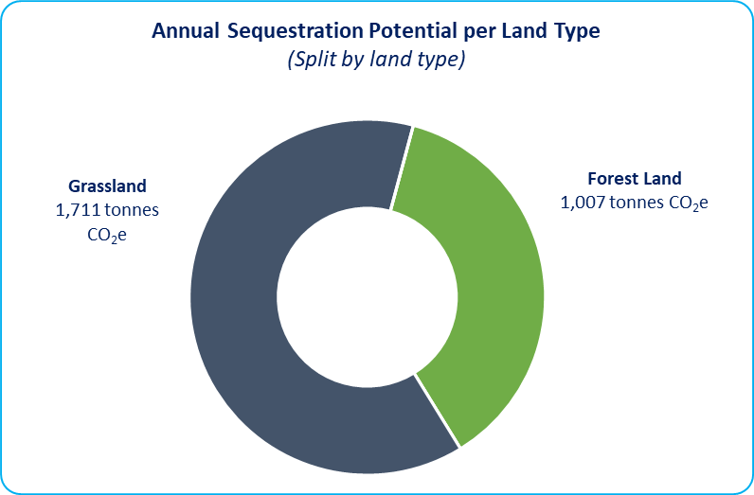
Ffigur 8 (chwith) a Ffigur 9 (dde) – Rhaniad tir Prifysgol Aberystwyth yn ôl y math a’r potensial ar gyfer atafaelu carbon.

Defnyddio Tir ac Atafaelu – Camau Allweddol
Mae'r Brifysgol wrthi'n cwblhau rhaglen plannu coed y disgwylir iddi gynyddu potensial ein hasedau tir ar gyfer atafaelu carbon oddeutu 109 tunnell CO₂e y flwyddyn. Yn 2030 rydym ar hyn o bryd yn rhag-weld potensial o atafaelu 2,948 tunnell y flwyddyn, ond mae'n debygol y bydd hyn yn destun newid sylweddol trwy gaffaeliadau/gwarediadau asedau tir yn y dyfodol. Ar ben y rhaglen hon, rydyn ni hefyd wedi nodi'r camau canlynol a fydd yn helpu i gynyddu potensial ein hasedau tir o ran atafaelu carbon.
Maes y Gweithgaredd | Cam(au) Allweddol | Cyfeirnod y Cam | Is-gamau | Perchennog y cam | Dyddiad(au) Gweithredu Targed
Defnyddio a Rheoli Tir | Gwella’n defnydd tir a chefnogi bioamrywiaeth | LU01 | Penderfynu a oes tir a/neu fannau gwyrdd heb eu defnyddio’n ddigonol ar draws yr ystâd y gellid eu gwella a/neu eu hailddatblygu i wella’r broses atafaelu carbon, cefnogi bioamrywiaeth a chefnogi dylunio bioffilig (i annog pobl i gysylltu â'r amgylchedd naturiol) | Cyfarwyddwr Cyllid a Gwasanaethau Corfforaethol | Yn barhaus
Defnyddio a Rheoli Tir | Gwella’n defnydd tir a chefnogi bioamrywiaeth | LU02 | Nodi cyfleoedd i ehangu’n rhaglen plannu coed gyfredol (lle bo'n briodol) a rheoli defnydd tir i helpu i atafaelu allyriadau NTG yn y dyfodol. | Cyfarwyddwr Cyllid a Gwasanaethau Corfforaethol | Yn barhaus
Defnyddio a Rheoli Tir | Gwella’n defnydd tir a chefnogi bioamrywiaeth | LU03 | Defnyddio ymchwil ar reoli tir ac amaethyddiaeth gynaliadwy gan y Brifysgol i lywio'r datblygiadau cychwynnol yn ein strategaeth rheoli tir ac i’w diweddaru’n gyson.  Nodi cyfleoedd i ryddhau tir amaethyddol sy'n cael ei danddefnyddio neu dir braenar o weithgarwch amaethyddol i helpu i adfer cynefinoedd neu goedwigo (coed/gwrychoedd) gan gynyddu’r potensial ar gyfer atafaelu a bioamrywiaeth yn y dyfodol ar draws ystadau’r Brifysgol. | Ffermydd/Ymchwil Amaethyddol y Brifysgol | Yn barhaus
Defnyddio a Rheoli Tir | Gwella’n defnydd tir a chefnogi bioamrywiaeth | LU04 | Gweithio gyda Llywodraeth Cymru i helpu i ddatblygu gwell methodoleg ar gyfer mesur atafaelu carbon ar gyfer defnydd tir, gan ganolbwyntio ar botensial mawndir. Ar hyn o bryd nid yw atafaelu carbon ar fawndir yn cael ei gyfrif yn adroddiadau Sero Net Sector Cyhoeddus Cymru. | Ffermydd/Ymchwil Amaethyddol y Brifysgol | Yn barhaus

Thema Allweddol 5 – Lleihau a Minimeiddio Gwastraff
Un arall o effeithiau anuniongyrchol a gweladwy iawn ein gweithrediadau yw cynhyrchu gwastraff a'i waredu wedyn. Fel rhan o'n Polisi Rheoli Gwastraff, mae nifer o fentrau ac ymgyrchoedd newid ymddygiad eisoes ar y gweill i helpu i gyflawni'r uchelgais hwn.
Mae'r Brifysgol wrthi’n gweithredu cyfres o fesurau i leihau gwastraff ar draws ein gweithrediadau, ond mae’n ymwybodol bod yna ragor o gyfleoedd i leihau gwastraff.

Lleihau a Minimeiddio Gwastraff – Camau Allweddol
Maes y Gweithgaredd | Cam(au) Allweddol | Cyfeirnod y Cam | Perchennog y Cam
Lleihau a Minimeiddio Gwastraff | Ceisio lleihau’r gwastraff busnes (gan gynnwys papur a phlastigau untro) a gynhyrchir yn ein gweithrediadau ar draws pob adran trwy archwiliadau wedi'u targedu ac ymgysylltu. | WR01 | Cynghorydd Cynaliadwyedd a Phennaeth Rheoli Cyfleusterau
Lleihau a Minimeiddio Gwastraff | Nodi cyfleoedd i helpu i ddigideiddio’n systemau presennol trwy fabwysiadu dull digidol yn gyntaf; lleihau faint o bapur gwastraff sy'n cael ei gynhyrchu. | WR02 | Cynghorydd Cynaliadwyedd a Phennaeth Rheoli Cyfleusterau
Lleihau a Minimeiddio Gwastraff | Ehangu'r defnydd ar gynlluniau ailddefnyddio asedau fel Warp-it i leihau faint o ddeunydd sy'n cael ei waredu i safleoedd tirlenwi. | WR03 | Cynghorydd Cynaliadwyedd a Phennaeth Rheoli Cyfleusterau

Caffael
Caffael nwyddau a gwasanaethau yw effaith amgylcheddol anuniongyrchol fwyaf Prifysgol Aberystwyth ond mae hefyd yn gyfle arwyddocaol i helpu i ddatgarboneiddio ar draws y sector ar draws ein cadwyn gyflenwi. Cyfanswm yr allyriadau NTG o ganlyniad i weithgareddau caffael Prifysgol Aberystwyth oedd 29,083 tunnell CO₂e. Mae'r rhan fwyaf o'n hallyriadau caffael yn gysylltiedig ag offer ymchwil, TGCh ac adeiladu sy'n gyfrifol am 32% 26%, a 19% o gyfanswm yr allyriadau caffael yn y drefn honno.
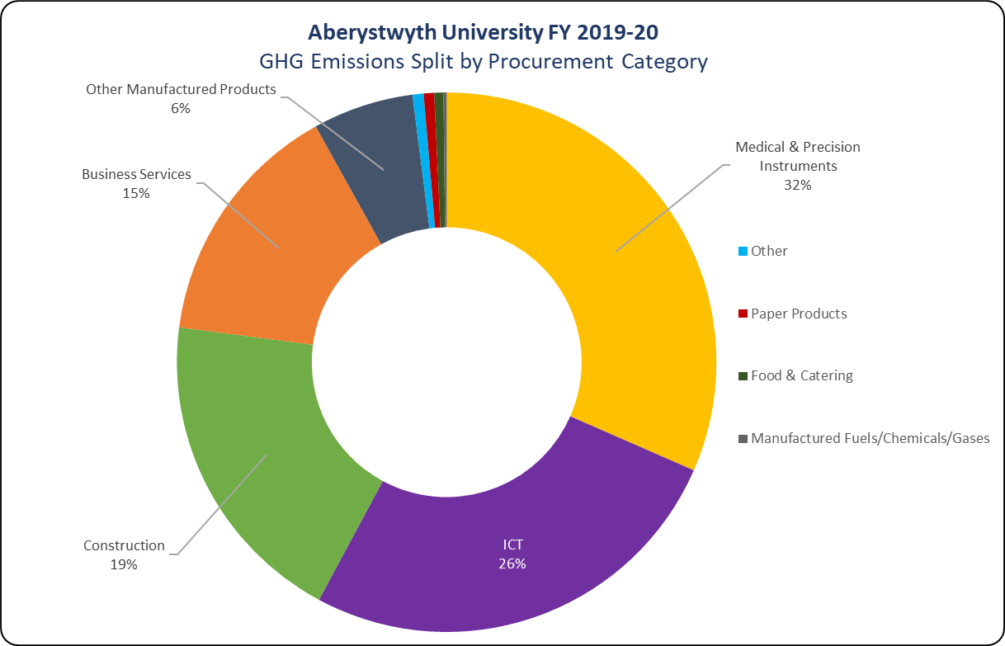

Ffigur 10 – Blwyddyn Sylfaenol 2019-20: Rhaniad allyriadau caffael fesul categori.

Mae’r ddwy flynedd cyntaf o adroddiadau Llywodraeth Cymru wedi cynnwys gofyniad bod rhaid cynnal ymarfer sgrinio ar gyfer yr allyriadau sy'n deillio o nwyddau a gwasanaethau wedi’u caffael. Mae Llywodraeth Cymru wrthi’n mireinio'r fethodoleg sy'n cael ei defnyddio ar hyn o bryd i bennu'r allyriadau carbon sy'n gysylltiedig â gwariant caffael penodol ac mae'n debygol y defnyddir mecanwaith gwahanol yn y blynyddoedd i ddod ar gyfer pennu'r effaith. Mae graddfa ac amrywiaeth y gwasanaethau a'r nwyddau rydyn ni’n eu prynu yn her sylweddol o ran gosod targedau ystyrlon ar gyfer lleihau allyriadau ar draws ein cadwyn gyflenwi.
Yn y lle cyntaf, bydd Prifysgol Aberystwyth yn datblygu meincnod dangosol o'n hallyriadau caffael gyda'r bwriad o ddefnyddio hyn i lywio strategaeth ymgysylltu gyda'n cyflenwyr. Bydd hyn yn caniatáu i’r Brifysgol bennu lefel y rheolaeth carbon sydd eisoes yn bodoli yn ein cadwyn gyflenwi a datblygu cyfres o fesurau ymyrryd gweithredol i leihau’n hallyriadau NTG yn y maes hwn. Byddwn hefyd yn ceisio deall sut mae’n hymddygiad presennol o ran caffael yn cyfrannu at ein hallyriadau NTG ac yn nodi camau i wella cynaliadwyedd y nwyddau rydyn ni’n eu caffael.

Caffael – Camau Allweddol
Rydyn ni wedi nodi sawl cam i leihau’r allyriadau NTG sy'n gysylltiedig â'n gweithgareddau caffael. Mae'r camau hyn yn canolbwyntio yn y lle cyntaf ar wella gwelededd yr allyriadau carbon a’r rheolaeth yn ein cadwyn gyflenwi, i alluogi'r Brifysgol i ddatblygu camau cadarn ac ystyrlon a gosod targedau i leihau allyriadau.
Maes y Gweithgaredd | Cam(au) Allweddol | Cyfeirnod y Cam | Is-gamau | Perchennog y cam | Amserlenni Cyflawni
Caffael | Strategaeth Caffael Cynaliadwy | PR01 | Datblygu a chyhoeddi strategaeth Caffael Cynaliadwy gan ddefnyddio canlyniadau ôl troed 2019/20 i helpu i ryngweithio â'n cyflenwyr, gan ystyried yr elfennau allweddol a ganlyn (a amlinellir yn y Camau Allweddol a ganlyn) | Rheolwr Caffael | 2024
Caffael | Ymgysylltu â Chyflenwyr a’r gadwyn Gyflenwi | PR02 | Datblygu a gweithredu rhaglen o ymgysylltu â chyflenwyr drwy gydol y broses gaffael a darparu contractau i hybu a chefnogi datgarboneiddio parhaus yn eu gweithrediadau, yn ogystal â helpu i fesur yr allyriadau o gadwyn gyflenwi'r Brifysgol yn well.  Gosod targed interim o ymgysylltu ag o leiaf 50% o gyflenwyr mwyaf y Brifysgol erbyn 2025, gyda dyhead i gynyddu hyn i 75% o leiaf erbyn 2030. | Rheolwr Caffael | 2025
Caffael | Ymgysylltu â Chyflenwyr a’r gadwyn Gyflenwi | PR03 | Adolygu'r prosesau cyfredol ar gyfer adolygu cyflenwyr a chontractwyr yn ein gweithgareddau caffael. Diweddaru’n proses bresennol i sicrhau ein bod yn mynd ati i werthuso ymrwymiadau datgarboneiddio gan y cyflenwyr ac ystyried eu pwysoliad cymharol yn y dyfarniad yn erbyn y gwerth mewn tendrau. | Rheolwr Caffael | 2025
Caffael | Ymgysylltu â Chyflenwyr a’r gadwyn Gyflenwi | PR06 | Gwneud gwaith ymgysylltu mewnol â gwahanol gyfadrannau yn y Brifysgol i ddeall sut mae gweithgareddau caffael yn cyd-fynd â'n Strategaeth Sero Net erbyn 2030. | Rheolwr Caffael | 2025
Caffael | Mesur ac Adrodd | PR07 | Parhau i roi adborth a helpu Llywodraeth Cymru gyda datblygiad parhaus eu Hadroddiad ar y Sector Cyhoeddus – yn enwedig ar gyfer allyriadau'r gadwyn gyflenwi. | Cynghorydd Cynaliadwyedd | Yn barhaus

Cyfrifoldebau a Llywodraethu
- Mae'n bwysig bod gan ein Strategaeth Carbon Sero Net erbyn 2030 berchnogaeth i'w gyrru ymlaen ac i addasu er mwyn manteisio ar bob cyfle a datblygiad mewn ymchwil newid hinsawdd. Bydd ymagwedd strategol at hybu, cynllunio a chyflawni'r newidiadau angenrheidiol i gyflawni’n Strategaeth yn rhoi'r cyfle gorau i greu effaith, defnyddio adnoddau, creu capasiti a lleihau carbon.
- Tîm Gweithredol a Phwyllgor Cynaliadwyedd y Brifysgol, gyda chynrychiolaeth briodol, fydd yn gyfrifol am sicrhau bod y camau a amlinellir yn y strategaeth hon yn cael eu cymryd
Y Camau Nesaf:
- Cytuno ar berchnogion y camau a sicrhau bod perchnogion y camau wedi adolygu'r camau perthnasol a nodir yn y Strategaeth hon ac wedi cytuno ar yr amserlenni ar gyfer cyflawni.
- Sefydlu proses adrodd fewnol gyda chynrychiolwyr o feysydd gwasanaeth/arweinwyr gweithredu yn rhoi'r wybodaeth ddiweddaraf am weithredu i'r pwyllgor cynaliadwyedd.
- Adnabod 'Hyrwyddwr cynaliadwyedd' yn y meysydd gwasanaeth allweddol, gan neilltuo amser o fewn eu rôl i helpu i godi ymwybyddiaeth o newid hinsawdd a chyfleoedd i leihau allyriadau yn eu meysydd gwasanaeth unigol.
- Sefydlu cysylltiadau â thimau datgarboneiddio Prifysgolion Cymru a sefydliadau'r sector cyhoeddus lleol i rannu canlyniadau Strategaeth Carbon Sero Net 2030 ac i nodi cyfleoedd ar gyfer cydweithio.

Cyllid
Mae'n hanfodol bod cynaliadwyedd a'n targed sero net yn cael eu hystyried wrth wneud penderfyniadau y tu allan i faes arferol y prosiect datgarboneiddio, gan gynnwys dylanwadu ar gadwyni cyflenwi. Hefyd, rhaid i gyllidebau cyfalaf a gwariant gyd-fynd â'r agenda datgarboneiddio. Bydd cyflawni Sero Net 2030 yn ei gwneud yn ofynnol i Brifysgol Aberystwyth graffu ar ei holl weithgareddau a chymryd camau priodol lle bo’u hangen. Bydd hyn yn gofyn am fwy o bwyslais ar ystyriaethau amgylcheddol.
Mae angen hefyd inni archwilio'r holl ffynonellau cyllid i ategu’r gwaith o gyflawni camau i ysgogi newid cadarnhaol. Bydd angen buddsoddiad sylweddol i gyflawni'r camau a lleihau allyriadau, er mwyn cyrraedd y targedau ar gyfer gostyngiadau erbyn 2030.

Risgiau a Chyfyngiadau
Mae Prifysgol Aberystwyth wedi nodi'r risgiau a'r cyfyngiadau posibl canlynol a allai gyfyngu ar y gallu i gyrraedd ein targed Sero Net erbyn 2030. I'r perwyl hwn rydym hefyd wedi cynnwys enghreifftiau o strategaethau lliniaru y byddwn yn ceisio eu gweithredu i liniaru'r risgiau hyn.

Thema Allweddol | Risg / Cyfyngiad a Nodwyd | Strategaethau Lliniaru
Pob thema | Dim digon o gapasiti ar draws y Brifysgol ac mewn meysydd gwasanaeth unigol i gyflawni'r camau a nodir yn y Strategaeth hon | - Nodi arweinwyr priodol yn y Tîm Uwch Arweinwyr a rhoi cyfrifoldeb iddyn nhw dros gyflawni’r cynllun gweithredu.  - Ystyried cyfleoedd i gysoni rolau a phrosesau i gydlynu gweithgareddau, gwneud y mwyaf o ymdrechion a hybu cyflawniadau.  - Ymgorffori’r strategaeth yn y trefniadau llywodraethu presennol.  - Integreiddio’r camau yng Nghynlluniau Strategol y Brifysgol a nodi'r gyllideb i helpu i’w cyflawni
Pob thema | Dim digon o gyllid ar gael i gyflawni'r Strategaeth | - Integreiddio’r camau yng nghynlluniau’r Gyfarwyddiaeth / Maes Gwasanaeth unigol.  - Bydd angen i’r Brifysgol ymrwymo adnoddau a gwneud penderfyniadau dyrannu ariannol ar gyfer 2022/23 ymlaen  - Manteisio ar gyfleoedd am gyllid allanol i gymryd camau, gan gynnwys Rhaglen Ariannu Cymru, Cynlluniau Buddsoddi i Arbed a chyllid Llywodraeth Cymru.
Pob thema | Angen cymorth partneriaid eraill i gyflawni camau o fewn y Strategaeth | - Nodi cyfleoedd ar gyfer projectau partneriaeth gyda sefydliadau eraill yn y sector cyhoeddus/preifat i gefnogi cyfleoedd ariannu  - Manteisio ar gyfleoedd i weithio gyda Llywodraeth Cymru a'r gwasanaethau eraill sydd ar gael, gan gynnwys Gwasanaeth Ynni Llywodraeth Cymru a'r Ymddiriedolaeth Garbon
Pob thema | Rheoli lled y Strategaeth a’i cwmpas trawsbynciol er mwyn cysoni adnoddau a chapasiti | - Sefydlu Grŵp Cyflawni Datgarboneiddio Strategol  - Arweinwyr y Camau yn adrodd i'r Grwp Cyflawni Datgarboneiddio Strategol  - Y Grŵp Cyflawni Datgarboneiddio Strategol yn adrodd i Weithrediaeth y Brifysgol etc.

Atodiad 1 – Cyfeiriadau a Dogfennau Ategol

Model Senario Cyfeirio
Mae’r adran hon yn disgrifio canlyniadau manwl gwaith modelu senarios a wnaed i ategu datblygiad y Strategaeth Carbon Sero Net erbyn 2030. Amlinellir isod fodel o drywydd sy'n cymharu’r allyriadau a ragwelir yn 2030 ar gyfer senario Busnes-fel-Arfer o’i gyferbynnu â senario datgarboneiddio ledled y Brifysgol.
Mae'r senario Busnes-fel-Arfer yn tybio na fydd y Brifysgol yn gweithredu mesurau datgarboneiddio gweithredol; gan sicrhau gostyngiadau drwy ddatgarboneiddio'r Grid Cenedlaethol yn oddefol yn unig. Ar y llaw arall, mae'r senario datgarboneiddio ar draws y Brifysgol yn modelu'r effaith y rhagwelir y bydd cyfres o fesurau datgarboneiddio gweithredol yn ei chael ar allyriadau. Mae’r amcanestyniadau o’r gostyngiad mewn allyriadau yn canolbwyntio ar ystâd adeiledig y Brifysgol a’i gweithgareddau teithio a thrafnidiaeth yn unig.
Mae pob cyfanswm allyriadau NTG yn y model yn adlewyrchu ôl troed allyriadau NTG net y Brifysgol, sy'n cynnwys y potensial sydd gan ein hasedau tir ar gyfer atafaelu. Bydd y Model Senario Cyfeirio yn cael ei ddiweddaru'n flynyddol i gynnwys prosiectau datgarboneiddio a nodir ymhellach ar draws ffynonellau allyriadau eraill, yn ogystal ag adlewyrchu’n hôl troed allyriadau NTG blynyddol a fydd yn cael ei adrodd i Lywodraeth Cymru.
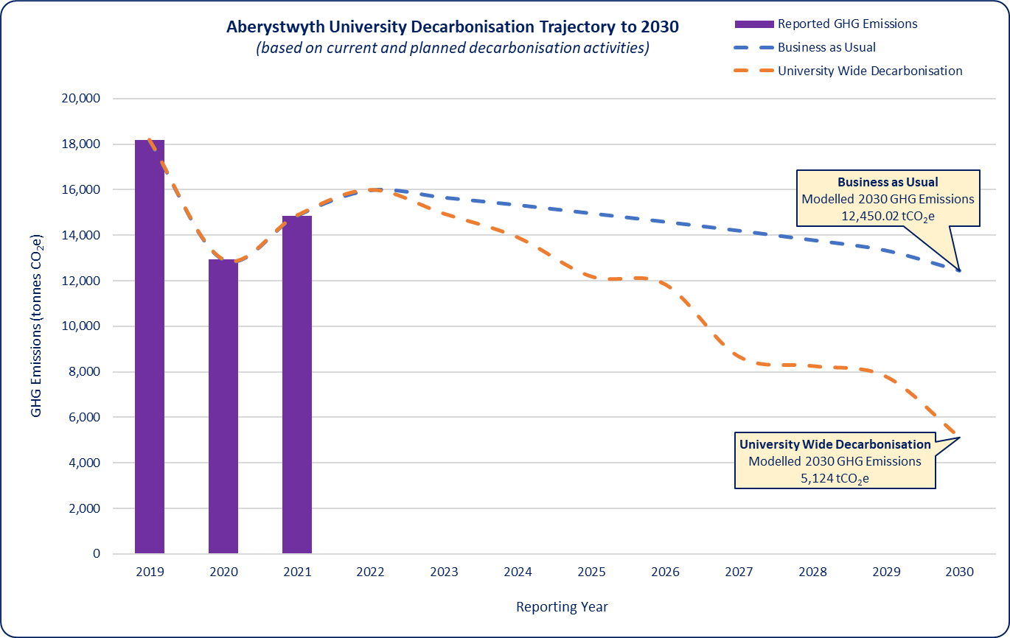Ffigur 11 – Y Model Senario Cyfeirio a ddefnyddiwyd i lywio’n Strategaeth Sero Net erbyn 2030.

Adnoddau Ategol
Wrth ddatblygu’n Strategaeth Carbon Sero Net erbyn 2030, rydyn ni wedi cyfeirio at arolygon ac adroddiadau presennol a gwblhawyd dros y degawd diwethaf ac a ddarparwyd er mwyn nodi ac adolygu arbedion ynni arfaethedig a chyfleoedd datgarboneiddio.
Mae'r wybodaeth hon yn canolbwyntio'n bennaf ar ein hystadau a'n campysau adeiledig ac fe'i defnyddiwyd i lywio modelau manwl o drywyddau posibl allyriadau NTG. Isod ceir crynodeb o’r adroddiadau a’r arolygon unigol a ddefnyddiwyd i ddatblygu’r camau datgarboneiddio penodol a gyflwynir yn y Strategaeth hon:
Cyfnod 1 Gwaith Ynni Re:fit (Vital Energi)
Mae canlyniadau arolygon effeithlonrwydd ynni a gwaith dilynol a wnaed fel rhan o raglen Re:fit Llywodraeth Cymru ar Gampws Penglais wedi’u defnyddio i fodelu sut y câi mesurau arbed ynni tebyg eu cyflwyno ar draws campysau eraill y Brifysgol (Gogerddan, Fferm Penglais).
Cyfnod 2 Fferm haul Re:fit (Vital Energi)
Cynnig dichonoldeb manwl a wnaed gan Vital Energi ynghylch adeiladu (sydd ar y gweill ar hyn o bryd) Fferm Haul 2.5 MW a fydd yn cyflenwi Campws Penglais. Defnyddiwyd yr arbedion perfformiad a’r arbedion ynni a fodelwyd er mwyn modelu gostyngiadau mewn allyriadau drwy newid cyflenwadau i ffwrdd o'r Grid Cenedlaethol.
Arolwg datgarboneiddio Fferm Penglais (astudiaeth ddichonoldeb Hoare Lea)
Cynhaliodd yr ymgynghorwyr cynaliadwyedd Hoare Lea arolwg datgarboneiddio oedd yn canolbwyntio ar Gampws Fferm Penglais. Defnyddiwyd yr adroddiad hwn i ddarparu argymhellion a chostau ynglŷn â datgarboneiddio'r adeiladau preswyl, wedi’u modelu ar ddau floc preswyl (oedd i gyd yr un fath i raddau helaeth) a'r Hwb.
Astudiaeth dichonoldeb technegol ac economaidd gwresogi ardal 2022 (Element Energy, SWECO, Vital Energi)
Astudiaeth ddichonoldeb lefel uchel gan Element Energy, Sweco a Vital Energi ar gyfer rhwydwaith gwres ardal arfaethedig a fydd yn cyflenwi nifer o sefydliadau'r sector cyhoeddus a phreifat (gan gynnwys y Brifysgol) yn Aberystwyth. Mae’r arbedion a ragwelir a fodelwyd yn yr astudiaeth ddichonoldeb hon wedi llywio gwaith i fodelu trywydd posibl gostyngiadau mewn allyriadau ar safleoedd y Brifysgol y bwriedir eu cysylltu â'r rhwydwaith.

- - - DIWEDD Y DDOGFEN STRATEGAETH - - -

Y Pwyllgor Newid Hinsawdd (Mehefin 2021) ‘Independent Assessment of UK Climate Risk’ (Y trydydd Asesiad Risg Newid Hinsawdd) (https://www.theccc.org.uk/publication/independent-assessment-of-uk-climate-risk/)
Y Pwyllgor Newid Hinsawdd (Mehefin 2022) ‘Progress in reducing emissions 2022 Report to Parliament’ (https://www.theccc.org.uk/publication/2022-progress-report-to-parliament/)
Llywodraeth Cymru (2019) ‘Ffyniant i Bawb: Cymru Carbon Isel’ (https://www.llyw.cymru/sites/default/files/publications/2019-06/cynllun-cyflawni-carbon-isel-cy_0.pdf)
Llywodraeth Cymru (2016) ‘Deddf yr Amgylchedd (Cymru) 2016: Trosolwg’ (https://www.llyw.cymru/sites/default/files/publications/2019-06/deddf-yr-amgylchedd-cymru-2016-trosolwg.pdf)
https://gov.wales/sites/default/files/publications/2022-06/welsh-public-sector-net-zero-reporting-guide.pdf
Llywodraeth Cymru (2015) ‘Deddf Llesiant Cenedlaethau'r Dyfodol 2015’ (https://gov.wales/sites/default/files/publications/2019-08/well-being-of-future-generations-wales-act-2015-the-essentials.pdf)

